Valsts reģionālās attīstības aģentūra
Valsts informācijas sistēmu savietotāja (VISS) un Vienotā valsts un pašvaldību pakalpojumu portāla www.latvija.lv pilnveidošana un uzturēšana
Datu izplatīšanas tīkls
Lietotāja rokasgrāmata
VRAA-13_7_17_41-VISS_2016-DIT2-LR
11.11.2019. versija 2.00.


Rīgā 2019

Dokumenta identifikācija
Dokumenta ID: | VRAA-13_7_17_41-VISS_2016-DIT2-LR-V2.00-11.11.2019.
Dokumenta nosaukums: | Valsts informācijas sistēmu savietotāja (VISS) un Vienotā valsts un pašvaldību pakalpojumu portāla www.latvija.lv pilnveidošana un uzturēšana.  3.daļa "VISS un Portāla jaunu un esošo moduļu papildinājumu izstrāde, ieviešana, garantijas apkalpošana un uzturēšana saskaņā ar tehnisko specifikāciju".  Datu izplatīšanas tīkls.  Lietotāja rokasgrāmata.
Dokumenta kods: | VRAA-13_7_17_41-VISS_2016-DIT2-LR
Versija: | Versija 2.00, Laidiens 11.11.2019. (saīsināti V2.00 11.11.2019.)
Saskaņojumi
Organizācija | Vārds, uzvārds, amats | Datums | Paraksts
Valsts reģionālās attīstības aģentūra | Atbildīgā persona no Pasūtītāja puses
SIA "ABC software" | J.Korņijenko, projekta vadītājs par tehniskiem jautājumiem no Izpildītāja puses | 11.11.2019.
SIA "ABC software" | M.Pētersons projekta vadītājs par administratīviem jautājumiem no Izpildītāja puses | 11.11.2019.
SIA "ABC software" | L.Plāce, dokumentētāja | 11.11.2019.

Izmaiņu vēsture
Versija | Datums | Apraksts | Autors
1.00 | 27.05.2008. | Izveidota dokumenta sākotnējā versija | I.Tuleiko
1.01 | 20.09.2012. | Iekļauti labojumu un papildinājumi sakarā ar jaunu PPS versiju:  Mainīti visi attēli;  Papildinātas 2.3., 2.5., 2.7., 2.8.,2.9., 2.12., 2.14., 2.18., 2.19., 2.20.nodaļas | M.Gasparoviča
1.02. | 22.04.2013. | Iekļauti labojumu un papildinājumi sakarā ar jaunu PPS versiju:  Aktualizēti attēli;  Veikti redakcionāli labojumi visās nodaļās;  Pievienota 2.19. nodaļa;  Pievienots 3.nodalījums. | M.Gasparoviča
1.03. | 05.09.2013. | Iekļauti labojumi sakarā ar NI (VRAA-6_15_11_58-VISS_2010-NI-125-LR):  8. un 9.attēliem precizēts apraksts;  Aktualizēti 6., 8., un 9. attēls;  Aktualizēta 2.tabula;  Aktualizētas: 2.8., 2.14. un 2.15. nodaļas un 2.5.2.sadaļa. | M.Gasparoviča-Asīte
1.04. | 08.12.2016. | Veikti labojumi sakarā ar konsultāciju #7184 2.7.nodaļā. | M.Gasparoviča-Asīte
1.05. | 11.08.2017. | Pievienota nodaļa 2.22. un sadaļa 2.5.3. sakarā ar pieteikumu #8085 un #8407. | M.Gasparoviča-Asīte
2.00 | 11.11.2019. | Modificēts viss dokuments. Iekļauti labojumi un papildinājumi sakarā ar jaunu PPS versiju:  Aktualizēti attēli;  Veikti redakcionāli labojumi visās nodaļās. | L.Plāce

Satura rādītājs
Attēlu saraksts 6
1. Ievads 8
1.1. Auditorijas raksturojums 8
1.2. Lietojamība 8
1.3. Termini un pieņemtie apzīmējumi 9
1.4. Saistība ar citiem dokumentiem 9
1.5. Problēmu ziņošana 9
1.6. Dokumenta pārskats 10
2. Darbs ar DIT moduli 11
2.1. Lietotāju pieejas tiesības 11
2.2. Navigācija 11
2.3. Rīcība kļūdu un neparedzētu situāciju gadījumos 12
2.4. Darbs ar kalendāru 13
2.5. Ekrānpogas un ikonas 14
2.6. Vispārēja informācija 15
2.6.1. Darbības sfēra 15
2.6.2. Apakšsistēmas funkciju apraksts 15
2.7. Pamatprincipi darbam ar DIT 16
2.7.1. Darba uzsākšana 16
2.7.2. Sistēmas izvēlnes 16
2.7.3. Kanāla versijas statusi 20
2.8. Pastkastīšu saraksta aplūkošana 21
2.8.1. Pastkastītes administrēšana 23
2.9. Kanālu saraksts 25
2.9.1. Jauna DIT kanāla pievienošana / rediģēšana 26
2.10. Kanālu versiju saraksts 28
2.10.1. Kanāla informācijas apskats 29
2.10.2. Kanāla versijas / apakškanāla apskate 31
2.10.3. Kanāla versijas veidošana / rediģēšana 34
2.10.4. Kanāla versijas apakšversijas izveidošana / rediģēšana 38
2.10.5. Pieslēgšanās kanāla versijai / apakškanāla versijai 40
2.11. Saņemto / Nosūtīto ziņojumu saraksts 44
2.12. Sākumdatu masīvu saraksta apskatīšana 51
2.12.1. Sākumdatu masīva informācijas rediģēšana / pievienošana 51
2.13. Pieteikšanās kanālam 54
3. Datu apmaiņas scenāriji 56
3.1. Atvasinātie ziņojumi 56
3.2. DIK (datu izplatīšanas kanāla) ziņojumi un atvasinātie ziņojumi 56
3.3. DSK (datu savākšanas kanāla) ziņojumi un atvasinātie ziņojumi 60

Attēlu saraksts
1.attēls. Kļūdas ziņojuma piemērs 12
2.attēls. Atzīme par lauka aizpildes obligātumu – piemērs 12
3.attēls. Informatīva paskaidre 12
4.attēls. Brīdinājuma paziņojuma piemērs 12
5.attēls. Ielādēšanas (Loading) paziņojuma piemērs 13
6.attēls. Datuma ievadīšanas piemērs no kalendāra 13
7.attēls. Filtra piemērs ar kalendāru 13
8.attēls. Sistēmas galvenā izvēlne 16
9.attēls DIT sākumlapa un izvēlne (DIT administratora skats) 17
10.attēls. DIT sākumlapa un izvēlne (DIT e-pastkastītes administrators) 18
11.attēls. Statusu pāreju diagramma. Kanāla versijas dzīves cikls 21
12.attēls. DIT pastkastīšu saraksts 22
13.attēls. Pastkastītes administrēšana 24
14.attēls. Visi kanāli 25
15.attēls. Pievienot jaunu DIT kanālu 26
16.attēls. Logs “Iestādes” 27
17.attēls. Kanāla informācijas rediģēšana 27
18.attēls. Visas kanālu versijas 29
19.attēls. Kanāla informācijas apskats 30
20.attēls. Kanāla versijas apskate 32
21.attēls. Kanāla versijas veidošana no 3.līmeņa izvēlnes 35
22.attēls. Kanāla versijas veidošana, pogas [Pievienot jaunu kanāla versiju] 36
23.attēls. Kanāla versijas rediģēšana 37
24.attēls. Kanāla versijas apakšversijas izveidošana 39
25.attēls. Kanāla versijas apakšversijas izveidošana 40
26.attēls. Pieslēgšanās kanāla versijai 41
27.attēls. Kanāla versijas pieslēgšanas veidlapa 42
28.attēls. Pieteikšanās kanāla versijai 43
29.attēls. Pieteikšanās veiksmīga 43
30.attēls. Saņemtie ziņojumi 45
31.attēls. Nosūtītie ziņojumi 46
32.attēls. Ziņojuma detalizēts skats 48
33.attēls. Notikuma saturs 49
34.attēls. Ziņojuma saturs 50
35.attēls. Ziņojuma plūsma 50
36.attēls. Sākumdatu masīvu saraksta apskatīšana 51
37.attēls. Sākumdatu masīva informācijas rediģēšana 52
38.attēls. Sākumdatu masīva informācijas ievadīšana 53
39.attēls. Pieteikšanās noteiktai kanāla versijai 54
40.attēls. Pieteikšanās veiksmīga 55
41.attēls. Ziņojumu un atvasināto ziņojumu attiecība datu izplatīšanas kanālā (DIK) 56
42.attēls. Saņemto un nosūtīto ziņojumu saraksti DIK dalībnieka pastkastītē 57
43.attēls. Saņemto un nosūtīto ziņojumu saraksti DIK īpašnieka pastkastītē 58
44.attēls. Nosūtīta ziņojuma atvasināto ziņojumu saraksts DIK īpašnieka pastkastītē 58
45.attēls. Saņemta kļūdu ziņojuma atvasināto ziņojumu saraksts DIK īpašnieka pastkastītē 59
46.attēls. Saņemta ziņojuma atvasināto ziņojumu saraksts DIK dalībnieka pastkastītē 59
47.attēls. Kļūdas ziņojuma atvasināto ziņojumu saraksts DIK dalībnieka pastkastītē 59
48.attēls. Datu savākšanas kanāla (DSK) darbības piemērs 60
49.attēls. Saņemto un nosūtīto ziņojumu saraksti DSK dalībnieka pastkastītē 61
50.attēls. Saņemto un nosūtīto ziņojumu saraksti DSK īpašnieka pastkastītē 62
51.attēls. Datu ziņojuma atvasināto ziņojumu saraksts DSK dalībnieka pastkastītē 62
52.attēls. Kļūdu ziņojuma atvasināto ziņojumu saraksts DSK dalībnieka pastkastītē 63
53.attēls. Kļūdu ziņojuma atvasināto ziņojumu saraksts DSK īpašnieka pastkastītē 63
54.attēls. Kļūdu ziņojuma atvasināto ziņojumu saraksts DSK īpašnieka pastkastītē 63

Ievads
Datu Izplatīšanas Tīkls (turpmāk tekstā DIT) ir Integrētās Valsts Informācijas sistēmu savietotāja (turpmāk tekstā – VISS) infrastruktūras attīstības apakšprojekts un tā ietvaros ir izveidota virtuālā vide, kurā iestādes var reglamentēt autokomunikāciju starp to informācijas sistēmām (IS).
DIT projekta ietvaros ir izveidots centralizēts risinājums vispārīgās datu replikācijas nodrošināšanai.
Šajā Lietotāja instrukcijas nodalījumā ir aprakstītas šādas nodaļas:
- Auditorijas raksturojums;
- Lietojamība;
- Termini un pieņemtie apzīmējumi;
- Saistība ar citiem dokumentiem;
- Problēmu ziņošana;
- Dokumenta pārskats.

Auditorijas raksturojums
Šī lietotāja instrukcija sniedz vispārēju izpratni par Valsts informācijas sistēmu savietotāja (VISS) moduli „Datu Izplatīšanas Tīkls”, datu ievades pamatprincipiem tajā, kā arī par moduļa darbību kopumā. Sistēma ir paredzēta lietotājiem bez speciālas izglītības IT jomā, taču ar iemaņām personālo datoru izmantošanā. Lietotājiem jāmāk lietot:
- dators ar Microsoft Windows operētājsistēmu;
- Microsoft Internet Explorer;
- datora tastatūra;
- manipulācijas pele;
- un jāizprot Windows darbības pamatprincipi.
Lietotājiem saistībā ar darba pienākumu pildīšanu tiek piešķirtas noteiktas pieejas tiesības modulī „Datu Izplatīšanas Tīkls”. Pieejas tiesības nosaka, kādas operācijas lietotājs varēs modulī veikt.
Šis dokuments ir paredzēts kā darba instrukcija lietotājiem, kuriem jāveic datu ievade, meklēšana un korekcija modulī „Datu Izplatīšanas Tīkls”, un arī administratoriem minētās sistēmas uzturēšanai.

Lietojamība
Lietotāja instrukcijas nolūks ir:
- aprakstīt VISS moduļa „Datu izplatīšanas Tīkls” darbības vispārīgos principus un sistēmas izvēlnes;
- sniegt katras funkcijas ievades un izvades formu piemērus, kā arī katra formas lauka pieejamo darbību aprakstu;
- sniegt pamācības lietotājiem par nepieciešamo rīcību iespējamo kļūdu un neparedzētas sistēmas reakcijas gadījumā (troubleshooting);
- sniegt pamācības sistēmas administratoriem, kādā veidā veikt noteiktas darbības sistēmā („how to...”), administrējot moduli „Datu izplatīšanas Tīkls”;
- sniegt sistēmā un dokumentā izmantoto saīsinājumu, apzīmējumu un terminu skaidrojumu;
- dokumentam jānodrošina lietotājam visas nepieciešamās zināšanas, lai patstāvīgi veiktu informācijas ievadi un meklēšanu modulī „Datu Izplatīšanas Tīkls”.

Termini un pieņemtie apzīmējumi
Apzīmējumu un terminu vārdnīca ir pieejama saistītajā [2] dokumentā. Specifiskie lietotie termini pieejami 1.tabulā.
1.tabula
DIT specifiskās definīcijas
Termins / saīsinājums | Definīcija / apraksts
DIK | Datu izplatīšanas kanāls. Kanāls, pa kuru ziņojumi plūst no viena sūtītāja, kas ir kanāla īpašnieks, vairākiem saņēmējiem, kas ir kanāla dalībnieki.
DIT | Datu izplatīšanas tīkls – infrastruktūra automātisko komunikāciju nodrošināšanai.
DSK | Datu savākšanas kanāls. Kanāls, pa kuru ziņojumi plūst no vairākiem sūtītājiem, kas ir kanāla dalībnieki, vienam saņēmējam – kanāla īpašniekam.
Kanāls | Šī projekta kontekstā – virtuālais rīks ziņojumu pārsūtīšanai no viena īpašnieka vairākiem dalībniekiem (DIK) vai no vairākiem dalībniekiem vienam īpašniekam (DSK). Jebkuram kanālam ir reglamentēts, kāda tipa ziņojumi pa to var plūst.
Pastkastīte | Šī projekta kontekstā – elektroniskā ziņojumu glabātava. Katrai iestādei, kas ir reģistrēta VISS un, kas lieto DIT, ir piešķirta viena e-pastkastīte, kurā glabāsies visi ziņojumi, kas ir ienākoši vai izejoši. DIT vidē pastkastītes ir komunikatīvi savienojamas ar kanālu palīdzību.
Replikācija | Šī projekta kontekstā – datu replikācija. Process, kurā dažādām IS tiek nodrošināta datu bāzes kopija, kas tiek regulāri sinhronizēta ar oriģinālu.

Saistība ar citiem dokumentiem
Dokuments ir izstrādāts, balstoties uz šādiem dokumentiem:
- Valsts informācijas sistēmu savietotāja (VISS) un Vienotā valsts un pašvaldību pakalpojumu portāla www.latvija.lv pilnveidošana un uzturēšana. Datu izplatīšanas tīkls. Programmatūras prasību specifikācija (VRAA-13_7_17_41-VISS_2016-PPS).
- Valsts informācijas sistēmu savietotāja (VISS) un Vienotā valsts un pašvaldību pakalpojumu portāla www.latvija.lv pilnveidošana un uzturēšana. Terminu un saīsinājumu indekss (VRAA-13_7_17_41-VISS_2016-TSI)
- Valsts informācijas sistēmu savietotāja, Latvijas valsts portāla www.latvija.lv un elektronisko pakalpojumu izstrāde un uzturēšana. 3.daļa „VISS un Portāla jaunu un esošo moduļu papildinājumu izstrāde, ieviešana, garantijas apkalpošana un uzturēšana saskaņā ar tehnisko specifikāciju”. Datu integrācijas tīkls. Programmatūras projektējuma apraksts (VRAA-6_15_11_58-VISS_2010-DIT-PPA).

Problēmu ziņošana
Gadījumos, kad lietotāja dokumentācijā vai programmatūrā ir pamanītas problēmas, par tām jāpaziņo DIT uzturošajam personālam.

Dokumenta pārskats
Dokumentu veido trīs nodalījumi:
- Pirmajā nodalījumā – „Ievads” – iekļauta informācija par dokumenta vispārējo struktūru, VISS infrastruktūras darbības sfēru, dokumentā izmantotajiem terminiem un apzīmējumiem, kā arī par saistību ar citiem dokumentiem.
- Otrajā nodalījumā – „Darbs ar DIT moduli” – aprakstīts darbs ar DIT moduli.
- Trešajā nodalījumā – „Datu apmaiņas scenāriji” – aprakstīti datu apmaiņas scenāriji.

Darbs ar DIT moduli

Lietotāju pieejas tiesības
Lai strādātu ar DIT, lietotājam ir jābūt reģistrētam sistēmā un viņam jābūt piešķirtām sistēmai atbilstošām lomām – pieejas tiesībām attiecīgu operāciju veikšanai. Lomas piešķir sistēmas administratori, un atkarībā no piešķirtās lomas, lietotājam var būt pieejamas dažādas sistēmas funkcijas.
2.tabula
Lietotāju grupu apraksts
Loma | Apraksts
VISS autentificētais lietotājs | Lietotājs, kam ir VISS konts. Lietotājs ir noteiktas iestādes pārstāvis. VISS kontekstā lietotājs var būt lietotāju grupā(-ās). Dalība lietotāju grupās var paplašināt vai ierobežot lietotāja lomu kopu. VISS autentificētajam lietotājam, bez papildus specifiskām DIT lomām, nav pieejama DIT funkcionalitāte.
DIT lietotājs (DITWATCHER) | Iestādes darbinieks, kam ir tiesības skatīt ziņojumus savas iestādes pastkastītē, pārlūkot kanālu versijas kuru īpašnieks vai dalībnieks ir lietotāja iestāde, kā arī visas citas DIT kanālu versijas, kuru statuss ir „Aktīvs”. DIT lietotājs var pieteikt savu iestādi dalībai jebkurā aktīvā citas iestādes kanāla versijā.
DIT e-pastkastītes administrators (DitOperator) | Iestādes darbinieks, kam ir tiesības veidot jaunu kanālu un tā versijas, mainīt to statusu, izskatīt citu iestāžu DIT lietotāju pieprasījumus dalība savas iestādes kanālu aktīvajām versijām. Šīs lomas lietotāji var pieslēgt dalībnieku bez tā pieteikuma, kā arī atslēgt dalībnieku no kanāla versijas.
DIT administrators (DitManager) | VRAA darbinieks, kam ir visu iestāžu DIT e-pastkastīšu administratora tiesības. Aplūkojot ziņojumus iestāžu kanālos, lomas lietotājam tiek attēloti aplūkojamā kanāla īpašnieka nosūtītie un saņemtie ziņojumi.
Autentificēts tehniskais lietotājs | Lietotāja konts VISS reģistrētu iestāžu informācijas sistēmām. Informācijas sistēmai bez papildus specifiskām DIT lomām nav pieejama DIT funkcionalitāte.
DIT datu apmaiņas sistēma | Informācijas sistēma, kas nodrošina iestādes datu nodošanu DIT un datu saņemšanu no DIT.
DIT administrējoša sistēma | Informācijas sistēma, kam ir tiesības veidot vai mainīt kanālus un to versijas, pievienot vai atvienot kanālu versiju dalībniekus. DIT administrējošas sistēmas tiesības neietekmē informācijas sistēmas piederība iestādei.

Navigācija
Jebkuru sistēmas sadaļu vai lapaspusi var atvērt, izvēlnēs uzklikšķinot vienu reizi ar peli uz attiecīgās saites vai simbola. Kā arī ir pieejama atpakaļceļa navigācija (breadcrumb navigation), kura izvietota katras lapas augšējā daļā, virs lapas nosaukuma un norāda ceļu, kādā veidā pašreizējā lapa ir atvērta, piemēram: “Viss > DIT > Mani kanāli” un katra atpakaļceļa elements ir klikšķināms, atverot atbilstošo lapu.
Datu ievades vai pieprasījuma apstiprinājums formās notiek ar ekrānpogu palīdzību, piemēram, [Saglabāt] vai [Pievienot].
Veicot datu ievadi, pa formas laukiem var pārvietoties, ieklikšķinot ar peli, bet ērtāk to izdarīt ar klaviatūras taustiņa [TAB] palīdzību.

Rīcība kļūdu un neparedzētu situāciju gadījumos
Nepareizu darbību rezultātā vai arī, ja nav norādīti visi nepieciešamie dati, sistēma izvada kļūdu ziņojumus (skat. 1.attēlu).
1.attēls. Kļūdas ziņojuma piemērs
Lai turpinātu darbu, nepieciešams iepazīties ar kļūdas ziņojuma tekstu un veikt turpmākās darbības, vadoties no ziņojumā esošās informācijas.
Ja, aizpildot ievades formu, netiek ievadīta obligāti norādāmā informācija, sistēma uzreiz pievieno atzīmes pie katra lauka, kurā obligāti jānorāda informācija (skat. 2.attēlu).
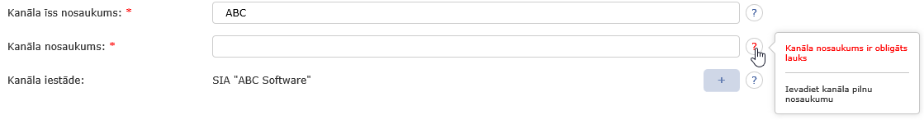
2.attēls. Atzīme par lauka aizpildes obligātumu – piemērs
Lai turpinātu darbu, nepieciešams aizpildīt visus obligātos laukus un atkārtoti veikt informācijas saglabāšanu.
Ja gadījumā sistēmā notiek neparedzēta situācija un tās darbība tiek pilnībā pārtraukta, vai arī kļūdas ziņojums nav saprotams, nepieciešams sazināties ar sistēmas administratoru.
Lai paskaidrotu laukos ievadāmo informāciju vai iekļautu papildus lauku aprakstu, tiek lietota paskaidre, uz kuras uzklikšķinot ar peles kreiso taustiņu, tiek atvērts paskaidrojošais teksts (skat. 3.attēlu).
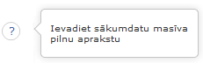
3.attēls. Informatīva paskaidre
Sistēmā tiek attēloti arī brīdinājuma paziņojumi gadījumos, kad kādu iemeslu dēļ lietotāju nepieciešams brīdināt, skat. 4.attēlu.
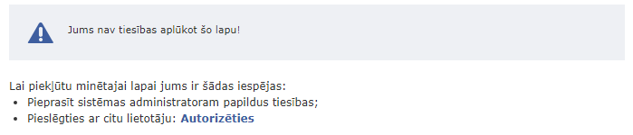
4.attēls. Brīdinājuma paziņojuma piemērs
Ja kādu iemeslu dēļ, darbība prasa vairāk laika, tad lietotājam tiek attēlots ielādēšanas (loading) simbols, skat. 5.attēlā.
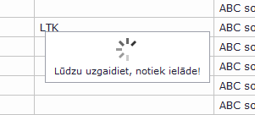
5.attēls. Ielādēšanas (Loading) paziņojuma piemērs

Darbs ar kalendāru
Kalendārs tiek izmantots datumu ievadīšanai un filtriem, kur var norādīt brīvo periodu ar iespēju norādīt ne tikai datumu, bet arī laiku, skat. 7.attēlu. Lai ievadlaukā ievadītu datumu, jānospiež poga ar lejupvērstu bultiņu ievades lauka labajā pusē. Ekrānā tiks izvēsrts kalendārs.
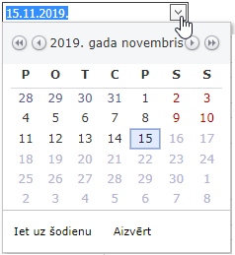
6.attēls. Datuma ievadīšanas piemērs no kalendāra
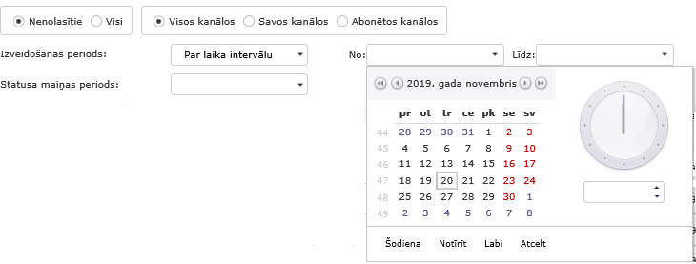
7.attēls. Filtra piemērs ar kalendāru
Lai izvēlētos kādu konkrētu datumu, vispirms ir jāizvēlas nepieciešamais mēnesis un gads (kalendāra augšējā kreisajā pusē un labajā pusē), un pēc tam var izvēlēties datumu. Kalendārā ar laiku ir jāizvēlas arī laiks laukā, kas ir redzams zem pulksteņa. Izvēlētais datums un laiks, pēc pogas “Labi” nospiešanas, tiks pārnests atbilstošajā ievadformas laukā, savukārt, kalendārs tiks automātiski aizvērts.
Lai ievadītu pašreizējo datumu, var uzklikšķināt kalendāra saitei „Iet uz šodienu”, ievadformas laukā tiks pārnests pašreizējais datums un kalendārs tiks automātiski aizvērts.
Lai aizvērtu kalendāru bez datuma ievades, ir nepieciešams uzklikšķināt kaut kur ārpus kalendāra vai arī izmantot saiti „Aizvērt”, un kalendārs tiks aizvērts.

Ekrānpogas un ikonas
DIT sistēmā tiek izmantotas, paskaidres, pogas, ikonas, logi, iznirstošie logi, filtri, sortēšana un apzīmējumi par obligātajiem laukiem.
3.tabula
Sistēmā izmantotās ekrānpogas un ikonas
Ekrānpogas un ikonas | Apraksts
 | Obligāti aizpildāms lauks
 | Šo pogu izmanto kā iznirstošu logu, lai būtu ērtāk izvēlēties.
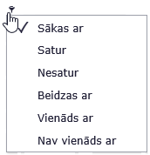 | Filtra meklēšanas poga, katram laukam savā
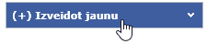 | Nospiežot ar peles kreiso pogu, atveras izvēlne jaunu kanālu, versiju, apakškanālu, dalībnieku un sākumdatu masīvu izveidošanai.(skat.4.tabulā).
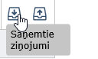 | Saņemtie ziņojumi, nospiežot ar peles kreiso pogu, atveras lapa “DIT monitoringa sistēmā saņemtie ziņojumi”, skat. 30.attēlu.
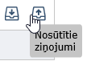 | Nosūtītie ziņojumi, nospiežot ar peles kreiso pogu, atveras lapa “DIT monitoringa sistēmā nosūtītie ziņojumi”, skat. 31.attēlu.
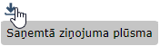 | Saņemtā ziņojuma plūsma, nospiežot ar peles kreiso pogu, atveras lapa “Ziņojuma plūsma”, skat. 35.attēlu.
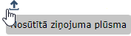 | Nosūtīto ziņojumu plūsma, nospiežot peles kreiso pogu, atveras lapa ”Ziņojumu plūsma”, skat. 35.attēlu.
Uz katru aizvērto aploksni ir arī atvērtā aploksne, kur:
- aizvērtā aploksne nozīmē, ka attiecīgs ziņojums vēl nav nolasīts (saņemšanas gadījumā, t.i. ziņ., statuss = Piegādāts) vai apstrādāts (nosūtīšanas gadījumā, statuss = Nosūtīts);
- Atvērtā aploksne nozīmē, ka attiecīgs ziņojums ir nolasīts (saņemšanas gadījumā statuss = Nolasīts) vai apstrādāts (nosūtīšanas gadījumā statuss = Apstrādāts vai Atbildēts).
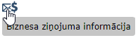 | Biznesa ziņojuma informācija, nospiežot ar peles kreiso pogu, atveras lapa “Ziņojuma detalizēts skats”, skat. attēlu.
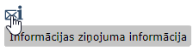 | Informācijas ziņojuma informācija. 2 aploksnes: atvērtā un aizvērtā.
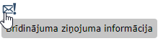 | Brīdinājuma ziņojuma informācija. 2 aploksnes: atvērtā un aizvērtā.
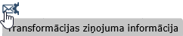 | Transformācijas ziņojuma informācija. 2 aploksnes: atvērtā un aizvērtā.
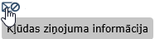 | Kļūdas ziņojuma informācija atver lapu “Ziņojuma detalizēts skats”.
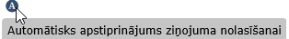 | Automātisks apstiprinājums ziņojuma nolasīšanai.
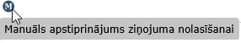 | Manuāls apstiprinājums ziņojuma nolasīšanai.
 | Informatīva paskaidre, nospiežot ar peles kreiso pogu, tiek atvērts paskaidrojošais teksts skat. 3.attēlu.
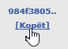 | Nospiežot pogu [Kopēt], nokopēs ziņojuma unikālo identifikatoru, lai pēc tam izmantotu citur, piem., meklēšanā vai pārsūtīt kādam citam.
 | Navigācija pa lapaspusēm.
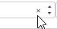 | Ar krustiņu iespējams dzēst lauka vērtību, ar bultiņām uz augšu un leju var mainīt lauka vērtību uz augšu un uz leju.

Vispārēja informācija

Darbības sfēra
Datu Izplatīšanas Tīkls ir VISS infrastruktūras attīstības apakšprojekts, un tā ietvaros ir izveidota virtuālā vide, lai atbalstītu automātiskās komunikācijas attīstību Latvijas valsts iestāžu un organizāciju starpā. Paredzēts izveidot un attīstīt virtuālo vidi, kurā iestādes reglamentētu automātisko komunikāciju starp to informācijas sistēmām (IS).

Apakšsistēmas funkciju apraksts
Datu Izplatīšanas Tīkla galvenie uzdevumi ir:
- DIT pastkastīšu saraksta attēlošana (skat. 2.8.sadaļu);
- DIT pastkastītes konfigurācija (skat. 2.8.1.paragrāfu);
- Sākumdatu masīvu saraksta attēlošana (skat. 2.12.sadaļu);
- Sākumdatu masīvu rediģēšanas/pievienošanas forma (skat. 2.12.1.paragrāfu);
- Jauna DIT kanāla pievienošana (skat. 2.9.1.paragrāfu);
- Iestādes kanālu saraksta attēlošana (skat. 2.10.sadaļu);
- Kanāla informācijas apraksta attēlošana (skat. 2.10.1. paragrāfu);
- Kanāla rediģēšanas veidlapa (skat. 2.10.3.paragrāfu);
- Kanāla versijas apskate (skat. 2.10.2. paragrāfu);
- Kanāla versijai pieslēgšanas veidlapa (skat. 2.10.5 paragrāfu);
- Kanāla versijas ziņojumu saraksta apskates forma (skat. 2.11.sarakstu);
- Ziņojuma apskates forma (skat. 2.9.sadaļu);
- Kanāla versijas pievienošanas/rediģēšanas veidlapa (skat. 2.10.3.paragrāfu);
- Kanāla apakšversijas pievienošanas/rediģēšanas veidlapa (skat. 2.10.4.paragrāfu).

Pamatprincipi darbam ar DIT

Darba uzsākšana
DIT ir viena no VISS portāla komponentēm. Piekļūt modulim un to redzēt var visi autorizētie sistēmas lietotāji, kam ir tiesības šo moduli skatīt. Autorizēšanās ir veicama, uzsākot darbu ar VISS.

Sistēmas izvēlnes
Pēc autorizēšanās portālā lietotājiem ir pieejama sistēmas galvenā izvēlne, kurā attēlota arī saite uz DIT (skat. 8.attēlu).
8.attēls. Sistēmas galvenā izvēlne
Lai sāktu darbu ar DIT, kursors sistēmas galvenajā izvēlnē jānovieto uz saiti „DIT” un jānospiež peles kreisā poga. Tiek atvērta DIT sākumlapa (9.attēls – DIT administratoriem, 10.attēls – DIT e-pastkastītes administratoriem).
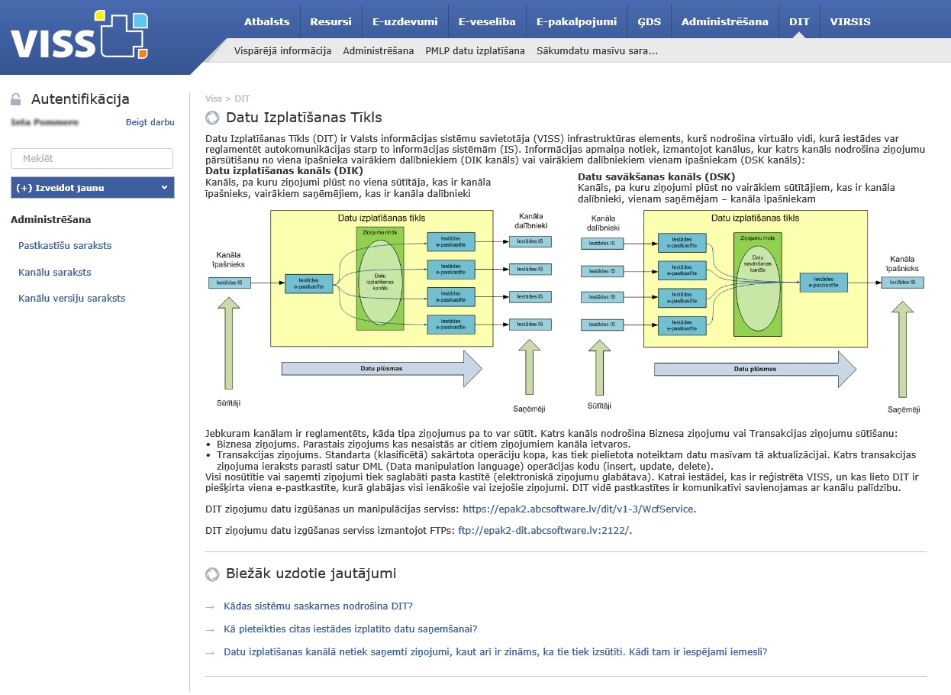
9.attēls DIT sākumlapa un izvēlne (DIT administratora skats)
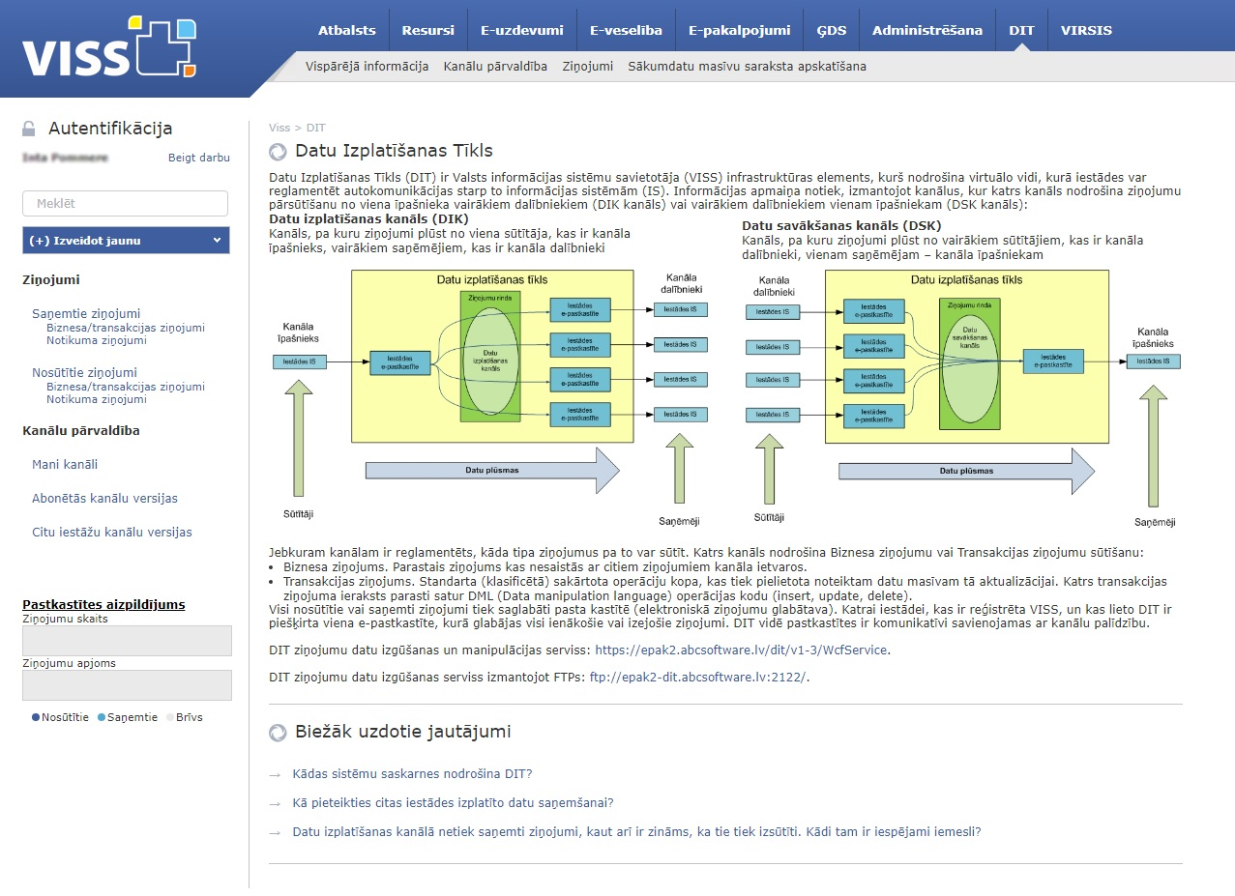
10.attēls. DIT sākumlapa un izvēlne (DIT e-pastkastītes administrators)
Sistēmas galvenās izvēlnes otrajā līmenī izvietota DIT otrā līmeņa izvēlne (komponentes var būt un var nebūt redzamas atkarībā no lietotāja tiesībām):
- Vispārējā informācija – Sākumlapa – tiek attēlota vispārīga informācija par DIT;
- Administrēšana – atver DIT pastkastīšu sarakstu (2.8.sadaļa);
- PMLP datu izplatīšana – atver PMLP IR monitoringa sadaļu. PMLP IR monitoringa datu apstrādes procesors nodrošina integrāciju ar PMLP VMIS datu izmaiņu pazīmju izplatīšanai. PMLP VMIS ir viena no centrālām informācijas sistēmām valstī, ar kuru citām iestādēm ir nepieciešams veidot datu apmaiņu, tāpēc tiek nodrošināta iespēja saņemt PMLP VMIS datu izmaiņu pazīmes, izmantojot DIT infrastruktūru.
- Kanālu pārvaldība – Atver sarakstu ar lietotāja iestādes izveidotajiem kanāliem (skat. 2.9.sadaļa);
- Ziņojumi – Atver sarakstu ar saņemtajiem ziņojumiem no visiem abonētājiem (skat. 2.11.nodaļa);
- Sākumdatu masīvu saraksta apskatīšana – atver DIT sākumdatu masīvu sarakstu (2.9.nodaļa);
Trešā līmeņa izvēlne izvietota kreisajā panelī, kura atšķiras no lietotāja tiesībām, skat. 4.tabulā.
4.tabula
Trešā līmeņa izvēlne
DIT administratora skatā | DIT e-pastkastītes administratora skatā
Autentifikācija / Beigt darbu
Meklēšanas lauks un poga [Meklēt]
Ikona ar tekstu izveidot jaunu: | Ikona ar tekstu izveidot jaunu:  - Pieslēgties kanāla versijai – atver lapu “Pieteikšanās kanāla versijai”, kurā jānorāda DIT kanāla versija, izmantojot iznirstošo logu “Kanāla versijas saraksts” un pieslēgšanās pamatojums (skat. 26.attēlu);
- Izveidot kanālu – atver lapu “Pievienot jaunu DIT kanālu”, kanāla informācijas ievadīšanai (skat. 15.attēlu);
- Izveidot kanāla versiju – atver lapu “Kanāla versijas veidošana”, kurā no iznirstošā loga “Kanāla versijas saraksts” var izvēlēties kanāla URN (skat. 21.attēlu);
- Izveidot apakškanālu – atver lapu “Kanāla versijas apakšversijas izveidošana”, kurā no iznirstošā loga “Kanāla versijas saraksts” var izvēlēties vajadzīgo kanāla versiju, kurai veidot apakškanālu (skat. 24.attēlu);
- Pievienot dalībnieku – atver lapu “Pieslēgšanās kanāla versijai”, kurā no iznirstošā loga “Kanāla versijas saraksts” var izvēlēties kanāla versijas URN (skat. 26.attēlu);
- Izveidot sākumdatu masīvu – atver lapu “Jauna sākumdatu masīva reģistrēšana”, kurā jāievada sākumdatu masīva informācija (skat. 38.attēlu).
Administrēšana:  - Pastkastīšu saraksts – atver lapu “Pastkastīšu saraksts” ar visu pastkastīšu sarakstu. VRAA administratoriem pieejams saraksts ar iestāžu pastkastītēm. Sarakstā iespējams veikt filtrēšanu, kombinējot filtrus. Sortēšanu var veikt pēc visiem datu laukiem (skat. 2.8.sadaļu).  - Kanālu saraksts – atver lapu “Visi kanāli” ar visu kanālu sarakstu. Sarakstā attēlots kanāla veids DIK un DSK. Sarakstā iespējams veikt filtrēšanu, kombinējot filtrus. Sortēšanu var veikt pēc visiem datu laukiem (skat. 2.9.sadaļu).  - Kanālu versiju saraksts – atver lapu “Visas kanāla versija” ar visu kanālu versiju sarakstu. Sarakstā iespējams veikt filtrēšanu, kombinējot filtrus. Sortēšanu var veikt pēc visiem datu laukiem (skat. 2.10.sadaļu). | Ziņojumi :  - Saņemtie ziņojumi – Lietotāja iestādes saņemto ziņojumu saraksts (skat. 2.11.sadaļu);  - Biznesa / transakcijas ziņojumi – Lietotāja iestādes saņemto ziņojumu saraksts, kurā ir pieejami tikai biznesa un transakcijas veida ziņojumi;  - Notikuma ziņojumi – Lietotāja iestādes saņemto ziņojumu saraksts, kurā ir pieejami tikai notikuma ziņojumi;  - Nosūtītie ziņojumi – Lietotāja iestādes nosūtīto ziņojumu saraksts;  - Biznesa / transakcijas ziņojumi -  - Notikuma ziņojumi – Lietotāja iestādes nosūtīto ziņojumu sarakts, kurā ir pieejami tikai biznesa un transakcijas veida ziņojumi.
Kanālu pārvaldība:
- Mani kanāli – lietotāja iestādei piederošo kanālu saraksts, kurai viņš ir īpašnieks;
- Abonētās kanālu versijas – kanālu versiju saraksts, pie kurām lietotāja iestāde ir pierakstīta kā dalībnieks;
- Citu iestāžu kanālu versijas – citu iestāžu aktīvu kanālu versiju saraksts, pie kurām var pieslēgties. Kanālu versiju saraksts ir līdzīgs sarakstam pie [+] opcijas 3.līmeņa izvēlnē.
Pastkastītes izpildījums – nospiežot uz saites, atver lapu konkrētās iestādes pastkastītes administrēšanai, skat. 2.8.1.paragrāfu):
- Ziņojumu skaits;
- Ziņojumu apjoms.

Kanāla versijas statusi
Kanālu versijām iespējami šādi statusi:
- Tiek veidots – kanāla versijas ir veidošanas fāzē.
- Tiek testēts – sadarbībā ar iestādes – īpašnieka IS tiek veiktas kanāla versijas pārbaudes – versija tiek gatavota ieviešanai ekspluatācijā. Kanāla versija šajā statusā nav pieejama citām iestādēm, bet iestādei kanāla īpašnieks var pieslēgt citas iestādes un nodrošināt ziņojumu sūtīšanu.
- Aktīvs – kanāls tiek ekspluatēts, ziņojumi plūst. Pēc statusa pārejas no „Tiek testēts”, tiek izsūtīts paziņojums (izmantojot VISS notifikāciju servisu) par jaunu kanāla versiju visu iestāžu, kas ir pierakstītas kaut vienai kanāla versijai, lietotāju grupai „DIT lietotāji”. Šādā statusā, tam nevar tikt nomainīts sākumdatu masīvs. Pirms notiek statusa maiņa uz aktīvu statusu, jāpārliecinās, ka dati par piesaistīto sākumdatu masīvu nav dzēsti no DIT.
- Tehniskais pārtraukums – kanāla versijas darbība pārtraukta. Iespējams, ka tiek veiktas izmaiņas iestādes – īpašnieka IS. Iespējams, ka tiek nomainīts sākumdatu masīvs (ja kanāla versija ir transakcija). Tehniskā pārtraukuma laika posmā var tikt nomainīts kanāla versijas lietošanas apraksts, informācija par apmaksu un sākumdatu masīvu.
- Aktīvs, novecojis – kanāls tiek ekspluatēts, ziņojumi plūst. Atšķirība no statusa ”Aktīvs” ir informatīvs. Piezīme “novecojusi” ir netiešais paziņojums iestādēm – kanāla versijas dalībniekiem – par to, ka versijas uzturēšanu ir plānots pārtraukt. Uzstādot šo statusu, lietotājam tiek pieprasīts norādīt statusa maiņas pamatojumu brīvā tekstā, kas tiek izsūtīts kā paziņojums (izmantojot VISS notifikāciju servisu) pēc veiksmīgas statusa nomaiņas visu iestāžu, kas ir parakstījušās uz šo kanāla versiju, lietotāju grupai „DIT lietotāji”. Dažās situācijās tas var arī nozīmēt netiešo uzaicinājumu pāriet jaunajā kanāla versijā. Šādā statusā tam nevar tikt nomainīts sākumdatu masīvs. Pirms notiek statusa maiņa uz aktīvu statusu, jāpārliecinās, ka dati par piesaistīto sākumdatu masīvu nav dzēsti no DIT.
- Dzēsts – kanāla versija ir loģiski dzēsta. Tāda versija ir slēpta no lietotāja, un tās lietošana nav iespējama. Uzstādot šo statusu, fiziski tiek nodzēsti visi ziņojumi kanāla versijā un to eksemplāri gan īpašnieka, gan dalībnieku pastkastītēs. Izmantojot VISS notifikāciju servisu, tiek izsūtīts paziņojums visām iestādēm, kas ir pierakstītas dzēstajai kanāla versijai, lietotāju grupai „DIT lietotāji”.
Lietotājam ir ierobežotas iespējas mainīt īpašumā esošā kanāla versijas statusu. Ierobežojumi ir redzami kanāla versijas statusu pāreju diagrammā, kas ir parādīta 11.attēlā.
11.attēls. Statusu pāreju diagramma. Kanāla versijas dzīves cikls
Rediģējot kanāla versiju, lietotājs var mainīt caurlaižamo ziņojumu tipu un XML shēmu tad un tikai tad, kad kanāla versijai statuss ir ”Tiek veidots” vai ”Tiek testēts”. Šie statusi ir iespējami kanāla versijas veidošanas un konfigurēšanas fāzē. Kad kanāla versija ir aktivizēta (statuss ”Aktīvs”), tad kanālam jāstrādā korekti un saskaņoti, tam ir dalībnieki – šādai versijai mainīt XML shēmas vairs nevar. Ja nepieciešams nomainīt XML shēmu, ziņojumu klasi, vai citus, vairs nemodificējamus kanāla versijas laukus, tad saskaņā ar sistēmas biznesa loģiku, tiek veidota jaunā kanāla versija.

Pastkastīšu saraksta aplūkošana
Lietotājam tiek attēlots visu DIT pastkastīšu saraksts. Sadaļa pieejama tikai lietotājiem ar attiecīgām tiesībām. “Pastkastīšu saraksts” saraksta vienā lapā tiek attēlots ne vairāk kā lietotāja profilā noteiktais ierakstu skaits.
Lapu “Pastkastītes saraksts” (skat. 12.attēlu) iespējams atvērt:
1. No 2.līmeņa izvēlnes, nospiežot uz saites “Administrēšana” (skat. 2.7.2.paragrāfā);
2. No 3.līmeņa izvēlnes, nospiežot saiti “Paskatīšu saraksts” (skat. 2.7.2.paragrāfā).
Lietotājam tiks izvadīta DIT pastkastīšu saraksta lapa ar visu iestāžu pastkastītēm. Sarakstā iespējams veikt filtrēšanu, kombinējot filtrus. Sortēšanu var veikt pēc visiem datu laukiem.
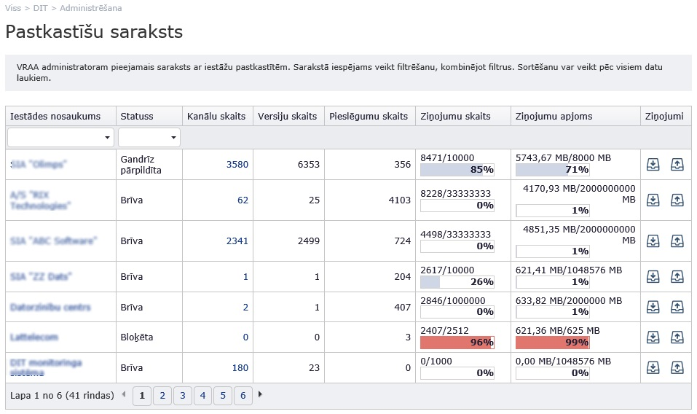
12.attēls. DIT pastkastīšu saraksts
Ja, iestādes pastkastīte ir bloķēta, tad tiek lietotājam tiek attēlota šāda informācija par pastkastīti:
- Paziņojums par bloķēšanu un instrukcija atblokēšanai, piemēram: „Pastkastīte ir pārpildīta un bloķēta! Lai atbloķētu pastkastīti samaziniet abus rādītājus (skaits, apjoms) līdz <95%. Pastkastītes atbloķēšana notiks 10 minušu laikā.”
- Pastkastītes aizpildījums pēc ziņojumu skaita un procentos pret maksimālo e-pastkastītes ziņojumu skaitu;
- Pastkastītes aizpildījums kilobaitos pēc ziņojumu apjoma un procentos pret maksimālo ziņojumu apjomu.
Lapā tabulas veidā (skat. 12.attēls) attēlota šāda informācija, skat. 5.tabulā.

5.tabula
Pastkastīšu saraksts
Nr. p.k. | Nosaukums | Apraksts
 | Iestādes nosaukums | Pastkastītes īpašnieka iestādes nosaukums, nospiežot šo saiti, tiks atvērta lapa “Pastkastītes administrēšana” (skat. 2.8.sadaļu). Konkrētas pastkastītes administrēšanai var izmantot filtru, lai atlasītu nepieciešamās pastkastītes.
 | Statuss | Pastkastītes statuss, iespējams izmantot filtru, lai atlasītu nepieciešamās pastkastītes, pieejamās vērtības:  - Visas pastkastītes;  - Brīva – nav pārsniegts ziņojumu skaits vai ziņojumu apjoms;  - Pārpildīta – ziņojumu skaits vai ziņojumu apjoms ir sasniedzis 95% no pastkastītē nokonfigurētajiem lielumiem;  Bloķēta – ziņojumu skaits vai ziņojumu apjoms ir sasniedzis 100% no konfigurācijas.
 | Kanālu skaits | Pastkastītē izveidoto kanālu skaits, nospiežot šo saiti, tiks atvērta lapa “Visi kanāli” (skat. 2.9.sadaļu) ar nofiltrētiem ierakstiem pēc kolonnas “Kanāla īpašnieks”, kas vienāds ar attiecīgo pastkastītes iestādi.
 | Versiju skaits | Pastkastītē izveidoto visu kanālu versiju skaits, kur pastkastītes iestāde ir tās īpašnieks.
 | Pieslēgumu skaits | Aktuālo pieslēgumu skaits, kas parāda, cik daudz citu iestāžu kanālu versiju ir abonējusi dotā pastkastītes iestāde.
 | Ziņojumu skaits | Pastkastītē esošais ziņojumu skaits un maksimālais ziņojumu skaits. Pastkastītes aizpildījumu attēlo pēc ziņojumu skaita un procentos pret maksimālo e-pastkastītes ziņojumu skaitu. Skaitu attēlo kā daļskaitli, kā arī vizualizējot proporciju statusa joslas veidā (bez krāsas atspoguļo tukšu, ar gaiši zilu – brīvu ar un sarkanu – bloķētu);
 | Ziņojumu apjoms | Pastkastītē esošo ziņojumu apjoms un maksimālais ziņojumu apjoms. Pastkastītes aizpildījumu attēlo kilobaitos pēc ziņojumu apjoma un procentos pret maksimālo ziņojumu apjomu. Skaitu attēlo kā daļskaitli, kā arī vizualizējot proporciju statusa joslas veidā (bez krāsas atspoguļo tukšu, ar gaiši zilu – brīvu ar un sarkanu – bloķētu);
 | Ziņojumi | Divas virzienu ikonas (skat. 3.tabulu) ar saņemtajiem un nosūtītājiem ziņojumiem, kuras nodrošina pāreju uz konkrētās iestādes saņemto vai nosūtīto ziņojumu sarakstu. Nospiežot ikonu [Saņemtie ziņojumi], atvērsies lapa “ “Pastkastītes iestādes” saņemtie ziņojumi” (skat. 2.11.paragrāfu), nospiežot ikonu [Nosūtītie ziņojumi], atvērsies lapa ““pastkastītes iestādes” nosūtītie ziņojumi” (skat. 2.11.paragrāfu).

Pastkastītes administrēšana
Lapu “”Iestādes nosaukums” pastkastītes administrēšana” (skat. 13.attēlu) iespējams, atvērt:
- No lapas “DIT pastkastīšu saraksts” (skat.2.8.sadaļā), nospiežot uz saiti “Iestādes nosaukums” (tikai DIT administrators par jebkuru iestādi);
- No lapas “Kanāla saraksts” (skat. 2.9.sadaļā), nospiežot saiti uz “Kanāla īpašnieks” (tikai DIT administrators par jebkuru iestādi);
- No 3.līmeņa izvēlnes, noklikšķinot saiti “Pastkastītes aizpildījums” (tikai DIT e-pastkastītes administrators par savu iestādi).
Lietotājam tiek attēlota lapa ar pastkastītes aizpildījuma informāciju, kanālu sarakstu un savas pastkastītes konfigurēšanas un iestatījumu saglabāšanas informāciju.
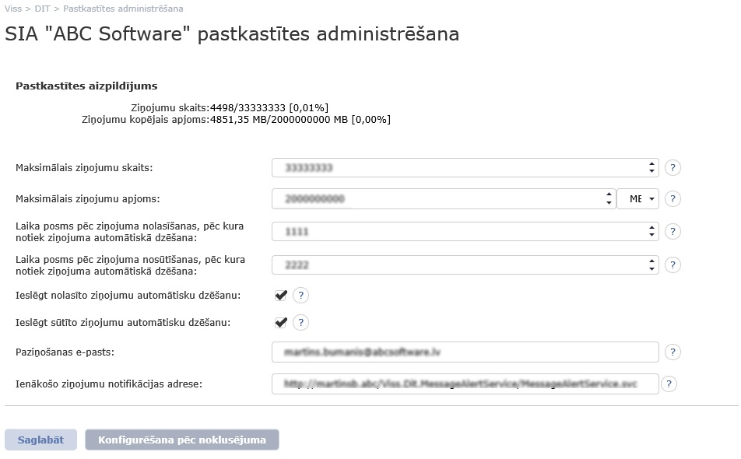
13.attēls. Pastkastītes administrēšana
Lapā tabulas veidā attēlota šāda informācija, skat. 6.tabulā.
6.tabula
Pastkastītes administrēšana
Nr. p.k. | Nosaukums | Apraksts
 | Pastkastītes aizpildījums | Tiek attēlota informācija par ziņojumu skaitu, maksimālo skaitu un to procentuālo vērtību, kā arī ziņojumu apjomu, kopējo pieļaujamo apjomu un tā procentuālo vērtību.
 | Maksimālais ziņojumu skaits | Maksimālais ziņojumu skaits, kas tiks glabāts pastkastītē.
 | Maksimālais ziņojumu apjoms | Maksimālais ziņojumu apjoms (megabaitos vai gigabaitos, ko iespējams izvēlēties, ar peli noklikšķinot uz bultas simbola).
 | Laika posms pēc ziņojuma nolasīšanas, pēc kura notiek ziņojuma automātiskā dzēšana | Laika posms pēc ziņojuma nolasīšanas, pēc kura notiek ziņojuma automātiskā dzēšana (dienās).
 | Laika posms pēc ziņojuma nosūtīšanas, pēc kura notiek ziņojuma automātiskā dzēšana | Laika posms pēc ziņojuma nosūtīšanas, pēc kura notiek ziņojuma automātiskā dzēšana (dienās).
 | Ieslēgt nolasīto ziņojumu automātisku dzēšanu | Atzīme, vai ieslēgt nolasīto ziņojumu automātisko dzēšanu.
 | Ieslēgt sūtīto ziņojumu automātisku dzēšanu | Atzīme, vai ieslēgt sūtīto ziņojumu automātisko dzēšanu.
 | Paziņošanas e-pasts | Informatīvs lauks, kurā var norādīt e-pasta adresi, pa kuru iespējams sazināties ar konkrētās pastkastes administratoriem.
 | Ienākošo ziņojumu notifikācijas adrese | Ienākošo ziņojumu notifikācijas adrese.
 | [Saglabāt] | Nospiežot pogu, tiek saglabāta informācija
 | [Konfigurēšana pēc noklusējuma] | Nospiežot pogu, lapu atjauno pēc noklusējuma, kāda tika nokonfigurēta.  Poga nav pieejama DIT e-pastkastītes administratoram.

Kanālu saraksts
Šī lapa ir pieejama administratoriem. Lapu “Kanālu saraksts” (skat. 14.attēlu) iespējams atvērt:
- No 3.līmeņa izvēlnes, nospiežot saiti “Kanālu saraksts” (skat. 2.6.2.paragrāfā);
- No lapas “Pastkastīšu saraksts” (skat. 2.8.sadaļu), nospiežot uz saiti “Kanālu skaits”.
Lietotājam tiek attēlota lapa ar visiem pieejamiem kanāliem. Sarakstā iespējams veikt filtrēšanu, kombinējot filtrus. Sortēšanu var veikt pēc visiem datu laukiem.
Lapu “Mani kanāli” iespējams atvērt:
- No 3.līmeņa izvēlnes, nospiežot saiti “Mani kanāli” (skat. 2.6.2.paragrāfā), kurā attēlos konkrētās iestādes kanālus.
Saraksta vienā lapā tiek attēlots ne vairāk kā lietotāja profilā noteiktais ierakstu skaits.

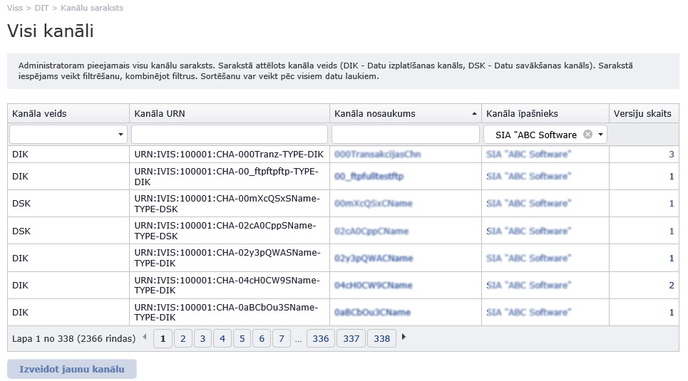
14.attēls. Visi kanāli
Lapā tabulas veidā attēlota šāda informācija, skat. 7.tabulā.
7.tabula
Visi kanāli
Nr. p.k. | Nosaukums | Apraksts
 | Kanāla veids | Norādīts kanālu tips: DIK – Datu Izplatīšanas kanāls; DSK – Datu Savākšanas kanāls.
 | Kanāla URN | Attiecīgā Kanāla URN, nerediģējams lauks.
 | Kanāla nosaukums | Attiecīgā kanāla nosaukums, uzklikšķinot uz saites, atveras lapa “Kanāla informācijas apskats” (skat. 2.9.1.paragrāfu).
 | Kanāla īpašnieks | Attiecīgā kanāla īpašnieks, uzklikšķinot uz saites, atveras lapa “Pastkastītes administrēšanai” konkrētajam īpašniekam (skat. 2.8.1.paragrāfā).
 | Versiju skaits | Attiecīgā kanāla versiju skaits, uzklikšķinot uz saites, atveras lapa ”Kanāla informācijas apskats” (skat. 2.10.1.paragrāfu).
 | [Izveidot jaunu kanālu] | Nospiežot pogu, atveras lapa “Jauna kanāla pievienošana” (skat. 2.9.1. paragrāfu).

Jauna DIT kanāla pievienošana / rediģēšana

Lapu “Pievienot jaunu DIT kanālu” (skat. 15.attēlu) iespējams, atvērt:
- No 3.līmeņa izvēlnes laukā, nospiežot ikonu [(+) Izveidot jaunu] saiti “Izveidot kanālu”;
- No lapas “Visi kanāli” (skat. 2.9.sadaļu), nospiežot pogu [Izveidot jaunu kanālu];
- No lapas “Kanāla informācijas apskats” (skat.2.10.1.paragrāfā), nospiežot pogu [Rediģēt kanāla informāciju].
Lietotājam tiek attēlota lapa ar Jauna DIT kanāla pievienošanu.
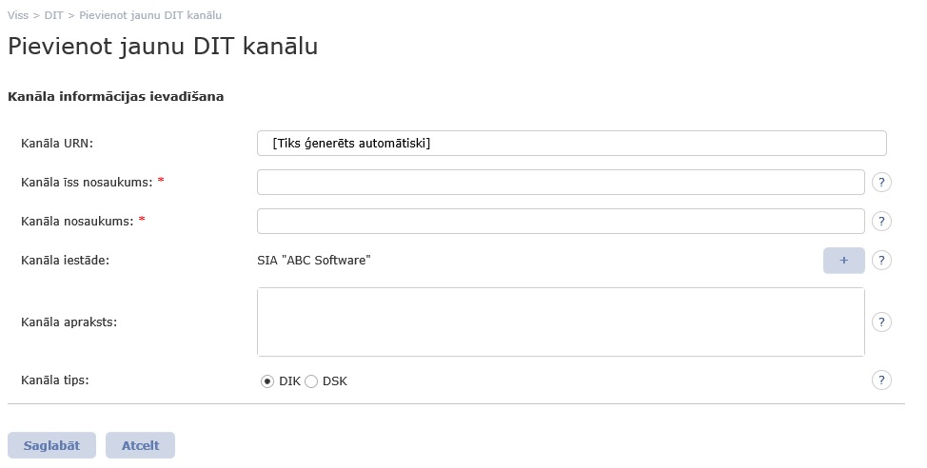
15.attēls. Pievienot jaunu DIT kanālu
Kanāla rediģēšanas veidlapā iespējams rediģēt datus par kanālu. Lapā attēlota šāda informācija, skat. 8.tabulā.
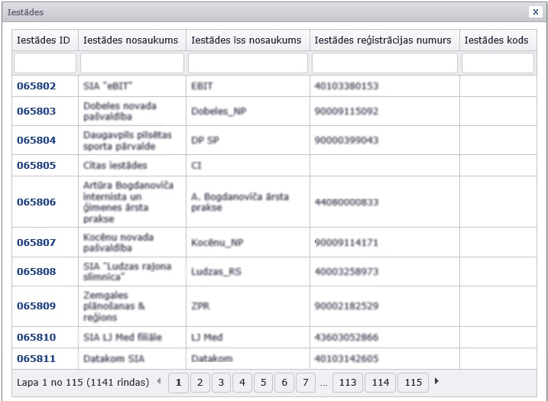
16.attēls. Logs “Iestādes”

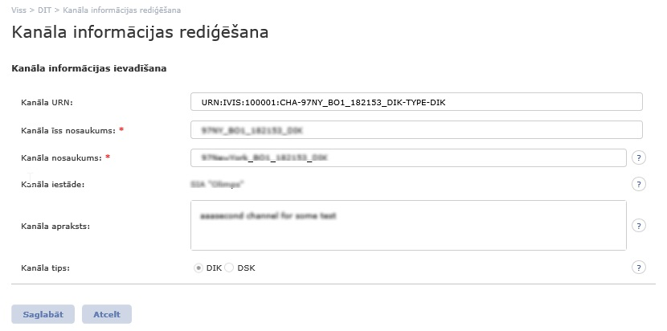
17.attēls. Kanāla informācijas rediģēšana
8.tabula
Pievienot jaunu / rediģēt DIT kanālu
Nr. p.k. | Nosaukums | Apraksts
 | Kanāla URN | Attiecīgā kanāla URN (nerediģējams lauks);
 | Kanāla īss nosaukums | Attiecīgā kanāla īsais nosaukums (obligāts lauks);
 | Kanāla nosaukums | Attiecīgā kanāla nosaukums (obligāts lauks);
 | Kanāla iestāde | Iestāde, kam pieder attiecīgais kanāls. Atkarībā no lietotāja tiesībām ir poga ar [+], kura atver iestāžu sarakstu, un tajā var izvēlēties citu iestādi (skat. 16.attēlu).
 | Kanāla apraksts | Attiecīgā kanāla apraksts.
 | Kanāla tips | (DIK – Datu Izplatīšanas kanāls; DSK – Datu Savākšanas kanāls), (nerediģējams lauks).
 | [Saglabāt] | Nospiežot šo pogu, tiek saglabātas veiktās izmaiņas un atvērta kanāla informācijas apskates forma.
 | [Atcelt] | Nospiežot pogu, izmaiņas netiek saglabātas un atvērta kanāla apskates forma.

Kanālu versiju saraksts
Lapu “Kanālu versiju saraksts” (skat. 15.attēlu) iespējams, atvērt:
- No 3.līmeņa izvēlnes, nospiežot saiti uz “Kanālu versijas saraksts” (skat. 2.6.2.paragrāgā);
- No lapas “Pastkastīšu saraksts” (skat. 2.8.sadaļu), nospiežot uz saiti “Kanālu skaits”.
Kā arī šo lapu var atvērt no dažādām lapām, kur ir saite ar “DIT kanāla versijas URN identifikators”:
- Kanāla apraksta aplūkošana;
- Kanāla versijas apraksta aplūkošana ;
- Pieteikšanās kanāla noteiktai versijai ;
- Kanāla versijas ziņojumu saraksta aplūkošana;
- Piekļuve DIT infrastruktūras lietotāja saskarnei VISS portālā;
- Sākumdatu masīvu klasifikatora administrēšana.
Lietotājam tiek attēlota lapa ar visu kanālu, visu versiju sarakstu. Sarakstā iespējams veikt filtrēšanu, kombinējot filtrus. Sortēšanu var veikt pēc visiem datu laukiem.
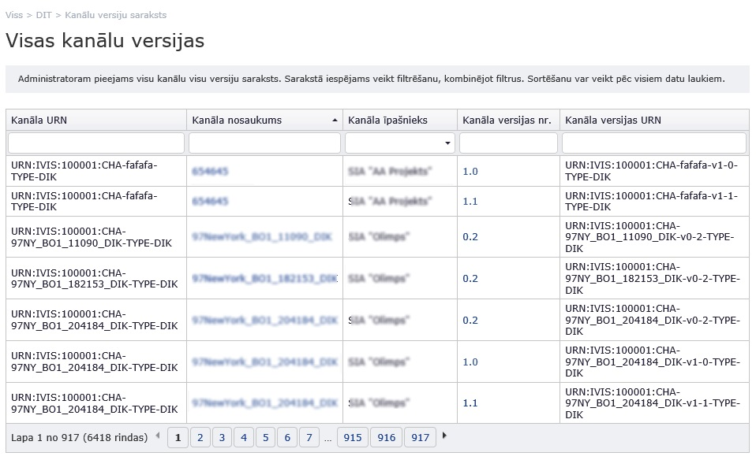
18.attēls. Visas kanālu versijas
Lapā tabulas veidā attēlota šāda informācija, skat. 9.tabulā.
9.tabula
Visas kanālu versijas
Nr. p.k. | Nosaukums | Apraksts
 | Kanāla URN | Kanāla identifikators.
 | Kanāla nosaukums | Nospiežot uz saites, tiek atvērta lapa “Kanāla informācijas apraksts”, skat. 2.10.1.paragrāfu.
 | Kanāla īpašnieks | Kanāla īpašnieks.
 | Kanāla versijas nr. | Nospiežot uz saites, tiek atvērta lapa “Kanāla versijas apskate”, skat. 2.10.2.paragrāfu.
 | Kanāla versijas URN | Kanāla versijas identifikators.

Kanāla informācijas apskats
Kanāla informācijas apskatā tiek attēlota informācija par kanāla versijām un pieslēgtajām iestādēm.
Lapu “Kanāla informācijas apskats” (skat. 19.attēlu) iespējams atvērt:
- No lapas “Visas kanālu versijas” (skat. 2.10.sadaļu), nospiežot uz saites “Kanāla nosaukums”;
- No lapas “Kanāla versijas apskate” (skat. 2.10.2.paragrāfu), nospiežot uz saiti “Kanāla URN”;
- No lapas “Kanāla versijas veidošana” (skat. 2.10.3.paragrāfu), nospiežot uz saiti “Kanāla URN”.
Lietotājam tiek attēlota lapa kanāla informācijas apskatīšanai.
Ja kāds saraksts ir tukšs, tad tabulas vietā tiek parādīts paziņojums: ”Nav datu, ko attēlot”.
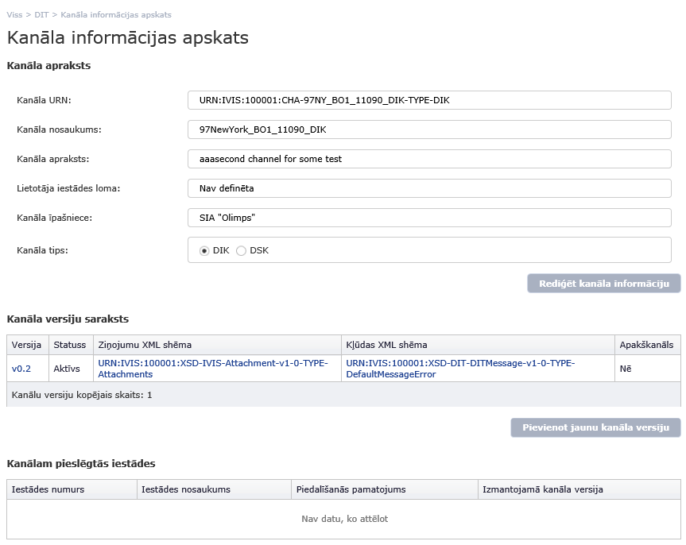
19.attēls. Kanāla informācijas apskats
Lapā tabulas veidā attēlota šāda informācija, skat. 10.tabulā.
10.tabula
Kanāla informācijas apskats
Nr. p.k. | Nosaukums | Apraksts
 | Kanāla apraksts
 | Kanāla URN | Attiecīgā kanāla URN.
 | Kanāla nosaukums | Attiecīgā kanāla nosaukums.
 | Kanāla apraksts | Apraksts.
 | Lietotāja iestādes loma | Attiecīgā iestādes loma (īpašnieks – kanāls pieder iestādei, parakstītājs – iestāde ir parakstījusies uz šo kanālu).
 | Kanāla īpašnieks | Kanāla īpašnieks – iestāde.
 | Kanāla tips | DIK – Datu Izplatīšanas kanāls; DSK – Datu Savākšanas kanāls.
 | [Rediģēt kanāla informāciju] | Nospiežot pogu, atvērsies lapa “Rediģēt kanāla informāciju”, skat. 2.9.1.paragrāfu.
 | Kanāla versiju saraksts
 | Versija | Kanāla versijas major un minor versija, nospiežot uz šīs saites, tiek atvērta kanāla versijas apraksta lapa, skat.2.10.2.paragrāfu.
 | Statuss | Aktuālais versijas statuss.
 | Ziņojuma XML shēma | Šeit norādīta attiecīgās versijas izmantojamās XML URL, ko nospiežot notiek pāradresācija uz Resursu katalogu un attiecīgās sadaļas atvēršana.
 | Kļūdas shēma | Šeit norādīta attiecīgās versijas izmantojamās XML URL, ko nospiežot notiek pāradresācija uz Resursu katalogu un attiecīgās sadaļas atvēršana.
 | Apakškanāls | Ar vērtību Jā/ Nē.
 | [Pievienot jaunu kanāla versiju] | Nospiežot pogu, atvērsies lapa “Pievienot jaunu kanāla versiju”, skat. 2.10.3.paragrāfu.
 | Kanālam pieslēgtās iestādes
 | Iestādes numurs | Iestādes VISS identifikators.
 | Iestādes nosaukums
 | Piedalīšanās pamatojums
 | Izmantojamā kanāla versija

Kanāla versijas / apakškanāla apskate
Lapu “Kanāla versijas apskate” (skat. 20.attēlu) iespējams atvērt:
- No lapas “Visas kanālu versijas” (skat. 2.10.sadaļu), nospiežot uz saites “Kanāla versijas nr.”.
Lietotājam tiek attēlota lapa kanālu versijas aplūkošanai. Kanāla versijas aprakstā tiek attēlota informācija par kanāla versiju.
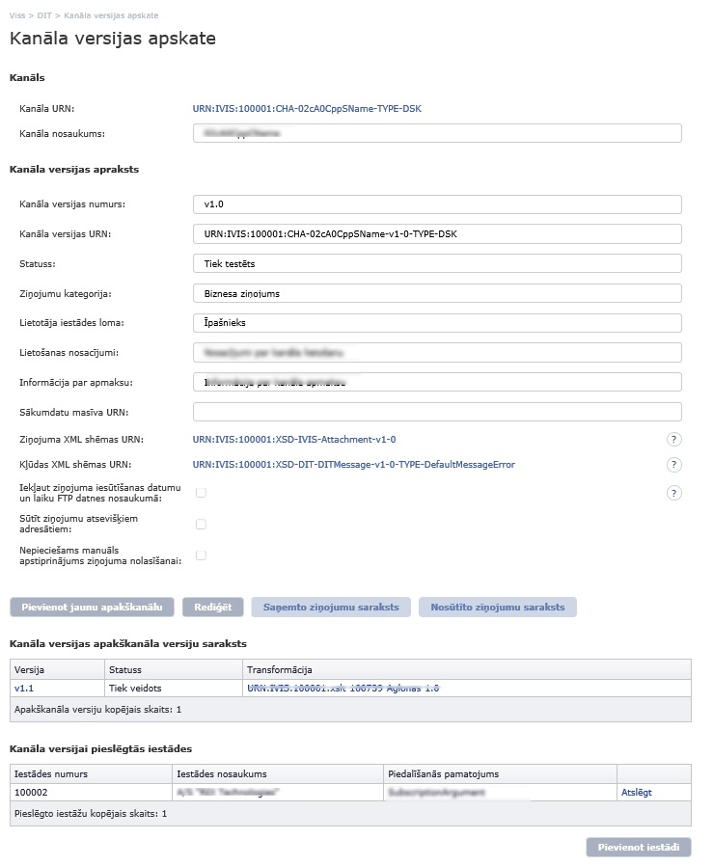
20.attēls. Kanāla versijas apskate
Lapā tabulas veidā attēlota šāda informācija, skat. 11.tabulā.
11.tabula
Kanāla versijas apskate
Nr. p.k. | Nosaukums | Apraksts
 | Kanāls, informācija par kanālu, kam versija pieder:
 | Kanāla URN | Attiecīgā kanāla URN, uzklikšķinot uz saites, tiek atvērta kanāla informācijas apskates lapa, skat. 2.10.1. paragrāfu.
 | Kanāla nosaukums | Attiecīgā kanāla nosaukums.
 | Kanāla versiju apraksts (lauki atkarīgi no versijas un kanāla veida):
 | Kanāla versijas numurs | Attiecīgās kanāla versijas numurs.
 | Kanāla versijas URN | Attiecīgās kanāla versijas URN.
 | Statuss | Kanāla versijas statuss.
 | Ziņojuma kategorija
 | Lietotāja iestādes loma | Attiecīgās lietotāja iestādes loma.
 | Lietošanas nosacījumi | Attiecīgās kanāla versijas lietošanas noteikumi.
 | Informācija par apmaksu | Informācija par kanāla versijas apmaksu.
 | Sākumdatu masīva URN | Attiecīgā sākumdatu masīva URN, nospiežot uz šo URN, tiek atvērta sākumdatu masīva informācijas rediģēšanas lapa, skat. 2.12.1.paragrāfu.
 | Ziņojuma XML shēmas URN | Attiecīgā ziņojuma XML shēmas URN, ko nospiežot notiek pāradresācija uz Resursu katalogu un attiecīgās sadaļas atvēršana.
 | Kļūdas XML shēmas URN | Attiecīgās kļūdas XML shēmas URN, ko nospiežot notiek pāradresācija uz Resursu katalogu un attiecīgās sadaļas atvēršana.
Kanāla versijas caurlaižamo ziņojumu klase, kas pieejama paskaidrē blakus laukam „Ziņojuma XML shēmas URN” (Biznesa ziņojums, Transakcijas ziņojums)
 | Iekļaut ziņojuma iesūtīšanas datumu un laiku FTP datnes nosaukumā | Izvēles rūtiņa, vai iekļaut ziņojuma iesūtīšanas datumu un laiku FTP datnes nosaukumā.
 | Sūtīt ziņojumu atsevišķiem adresātiem | Izvēles rūtiņa, sūtīt ziņojumu atsevišķiem adresātiem.
 | Nepieciešams manuāls apstiprinājums ziņojuma nolasīšanai | Izvēles rūtiņa, vai nepieciešams manuāls apstiprinājums ziņojuma nolasīšanai.
Ja kanāla versijas caurlaižamo ziņojumu kategorija ir “Biznesa ziņojums”, tad pieejamas pogas:
 | [Pievienot jaunu apakškanālu] | Nospiežot pogu, tiks atvērta lapa “Kanāla versijas apakšversijas izveidošana”, skat. 2.10.4. paragrāfu.
 | [Rediģēt] | Nospiežot pogu, tiks atvērta lapa “Kanāla versijas rediģēšana”, skat. 2.10.2.paragrāfu.
 | [Saņemto ziņojumu saraksts] | Nospiežot pogu, tiks atvērta lapa “Saņemto ziņojumu saraksts”, skat. 2.11. sadaļu.
 | [Nosūtīto ziņojumu saraksts] | Nospiežot pogu, tiks atvērta lapa “Nosūtīto ziņojumu saraksts”, skat. 2.11. sadaļu.
 | [Pieprasīt pieslēgšanu versijai] | Nospiežot pogu, tiks atvērts logs “Pieteikšanās kanāla versijai”, skat. 2.13. sadaļu.
 | Kanāla versijas apakškanāla versiju saraksts, ja tāds ir (tukšs saraksts netiek attēlots), ar šādu informāciju tabulas veidā:
 | Versija | Versijas numurs
 | Statuss | Kanāla versijas apakškanāla versijas statuss
 | Transformācija | Uzklikšķinot uz šo saiti, tiek atvērts Resursu kataloga atbilstošs ieraksts.
 | Kanāla versijai pieslēgtās iestādes
 | Iestādes numurs | Iestādes VISS identifikators
 | Iestādes nosaukums | Nosaukums
 | Piedalīšanās pamatojums | Pamatojums
Ja kanāla versijas caurlaižamo ziņojumu kategorija ir “Biznesa ziņojums”, tad pieejamas pogas:
 | [Pievienot iestādi] | Nospiežot pogu, atveras logs “Kanālu saraksts”, skat. 2.10.3.paragrāfu.
 | [Atslēgt iestādi] | Lai atslēgtu iestādi no kanāla versijas, lietotājam jāaizpilda forma ar atslēgšanas pamatojuma ievadlauku.  Papildus lietotājam tiek parādīta informācija par kanālu:  - Kanāla URN identifikators ar hipersaiti uz kanāla aprakstu;  - Kanāla nosaukums;  - Kanāla īpašnieka iestādes nosaukums;  un par kanāla versiju, kurai notiek atslēgšana:  - Kanāla versijas numurs  - Kanāla versijas URN ar saiti uz tās aprakstu;  - Atslēdzamās iestādes nosaukums.  - Lietotājam ir pieejamas darbības:  - ”Atcelt” – atgriežas izsaucošajā lapā;  - ”Atslēgt” – iestāde tiek nodzēsta no kanāla versijas dalībnieku saraksta.

Kanāla versijas veidošana / rediģēšana
Lapu “Kanāla versijas veidošana” (skat. 21.attēlu un 22.attēlu) iespējams atvērt no dažādām vietām:
- No 3.līmeņa izvēlnes laukā, nospiežot ikonu [(+) Izveidot jaunu] saiti “Izveidot kanāla versiju”, nospiežot pogu [+] un no loga “Kanālu saraksts” izvēloties konkrētu iestādi, kurai vēlas veidot versiju;
- No lapas “Kanāla informācijas apskats” (skat. 2.9.1.paragrāfā), nospiežot uz pogas [Pievienot jaunu kanāla versiju].
Lapu “Kanāla versijas rediģēšana” (skat. 23.attēlu) iespējams, atvērt:
- No lapas “Kanāla versijas apskate” (skat. 2.10.2.paragrāfā), nospiežot uz pogas [Rediģēt].

Lapā tabulas veidā attēlota šāda informācija, skat. 12.tabulā.
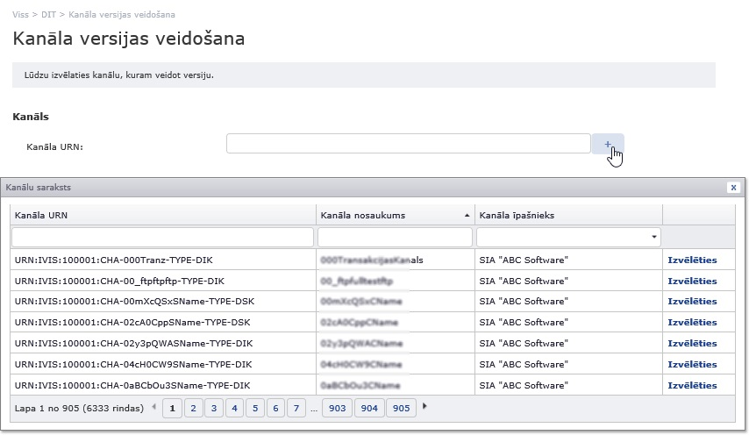
21.attēls. Kanāla versijas veidošana no 3.līmeņa izvēlnes
Lapā “Kanāla versijas veidošana” pie lauka “Kanāla URN” ir poga ar [+], kuru nospiežot atveras logs “Kanālu saraksts”, skat 21.attēlu, ar šādiem laukiem ar izvēli no visiem kanāliem:
- Kanāla URN;
- Kanāla nosaukums, tikai administratoriem;
- Kanāla īpašnieks, Iestādes nosaukums, kam pieder kanāls;
- Saite “Izvēlēties” – noklikšķinu uz saiti pie ieraksta sarakstā, tad kanālu saraksts aizveras un “Kanāla versijas veidošana” aizpildās lauki “Kanāla URN” un “Kanāla nosaukums” ar izvēlētā kanāla vērtībām.
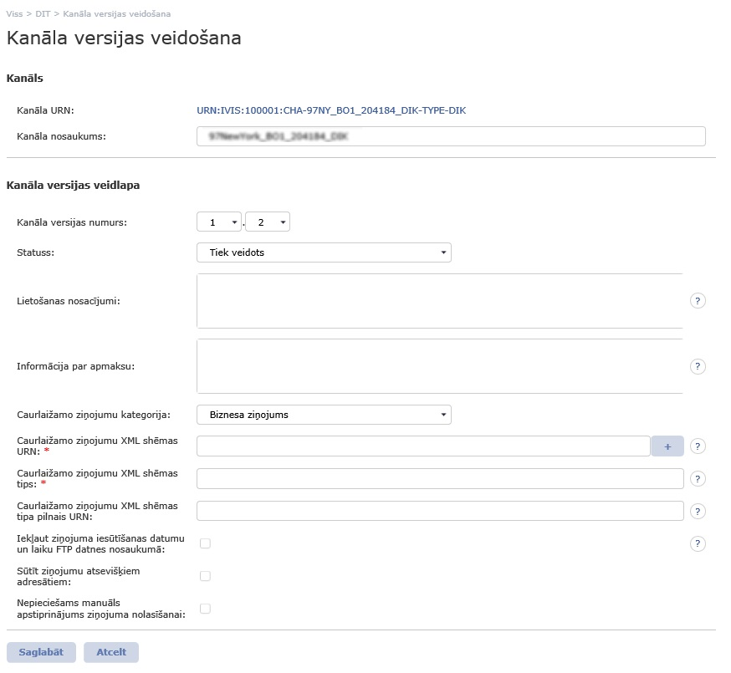
22.attēls. Kanāla versijas veidošana, pogas [Pievienot jaunu kanāla versiju]
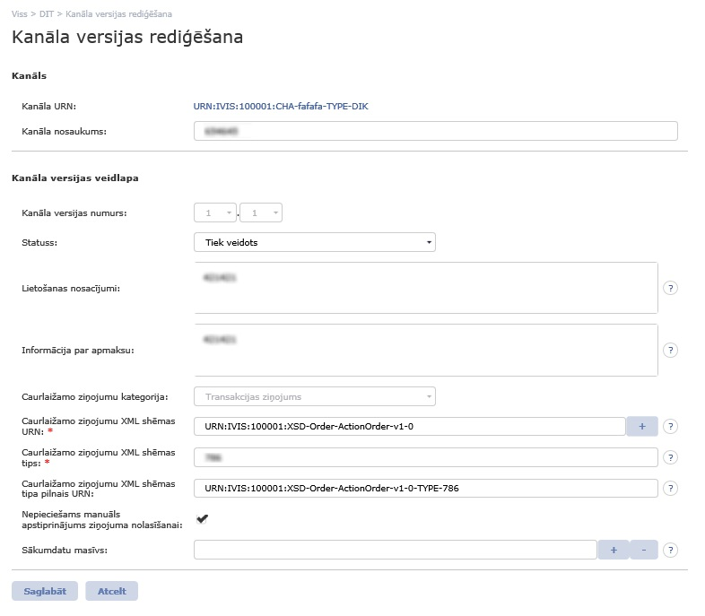
23.attēls. Kanāla versijas rediģēšana
Lapā tabulas veidā attēlota šāda informācija, skat. 12.tabulā.
12.tabula
Kanāla versijas veidošana / rediģēšana
Nr. p.k. | Nosaukums | Apraksts
 | Kanāls – ir informācija par kanālu, kas nav domāta rediģēšanai.
 | Kanāla URN | Attiecīgā kanāla URN, uzklikšķinot uz šīs saites, tiek atvērta kanāla informācijas apskates lapa, skat. 2.10.1.paragrāfu.
 | Kanāla nosaukums | Attiecīgā kanāla nosaukums.
 | Kanāla versijas veidlapa – informācija par kanāla versiju.
 | Kanāla versijas numurs | Obligāts.
 | Statuss | Sākotnēji iespējamās vērtības: ”Tiek veidots”, ”Tiek testēts”. Vērtība ir obligāta.
 | Lietošanas nosacījumi
 | Informācija par apmaksu
 | Caurlaižamo ziņojumu kategorija | Obligāti ir jānorāda viena no iespējamām vērtībām:  - Transakcijas (replikācijas) – vērtība ir pieejama tikai DIK kanāliem;  - Biznesa ziņojumi.
 | Caurlaižamo ziņojumu XML shēmas URN | Izvēle no VISS resursu katalogā saglabātām XML shēmām. Vērtība ir obligāta.
 | Caurlaižamo ziņojumu XML shēmas tips | Izvēlētajā shēmā definēta tipa vai struktūras nosaukums. Vērtība ir obligāta.
 | Caurlaižamo ziņojumu XML shēmas tipa pilnais URN | Izvēlētā tipa un shēmas URN apvienojums.
 | Ja caurlaižamo ziņojumu klase ir transakcija, tad ir papildu lauks: sākumdatu masīvs ar izvēli no iestādes sākumdatu masīviem.
 | Iekļaut ziņojuma iesūtīšanas datumu un laiku FTP datnes nosaukumā | Izvēles rūtiņa pēc noklusējuma nav atzīmēta. Atzīme ir pieejama tikai datu izplatīšanas kanāla versijām, ja caurlaižamo ziņojumu kategorija ir biznesa ziņojumi. Kā paskaidrojumu laukam attēlo tekstu: “Atzīmējiet, ja ziņojuma saņēmējam, kas izmantos FTP saskarni, ir jāzina ziņojuma iesūtīšanas datums un laiks. Iestatījums attiecas arī uz kanāla versijas apakškanālu versijām”.
 | Sūtīt ziņojumu atsevišķiem adresātiem | Izvēles rūtiņa pēc noklusējuma nav atzīmēta. Pazīme ir pieejama, gadījumos kad:  - Ziņojumu kategorija – Biznesa ziņojums;  - Ja kanāla veids ir DIK;  - Ja kanāla versija nav veidota kā apakškanāls.
 | Nepieciešams manuāls apstiprinājums ziņojuma nolasīšanai | Izvēles rūtiņa pēc noklusējuma nav atzīmēta. Pazīme ir pieejama visos gadījumos. ja vēlas manuāli apstiprināt ziņojuma nolasīšanu.
 | [Saglabāt] | Nospiežot pogu, saglabā kanāla sarakstu.
 | [Atcelt] | Nospiežot pogu, rediģējamos tiek atvērta kanāla apskates forma, izmaiņas netiek saglabātas.

Kanāla versijas apakšversijas izveidošana / rediģēšana
Lapu “Kanāla versijas apakšversijas izveidošana” (skat. 24.attēlu un 25.attēlu) iespējams, atvērt:
- No 3.līmeņa izvēlnes laukā, nospiežot ikonu [(+) Izveidot jaunu] saiti “Izveidot apakškanālu”, nospiežot pogu [+] un no loga “Kanālu versijas saraksts” izvēloties konkrētu iestādi, kurai vēlas veidot apakšversiju;
- No lapas “Kanāla versijas apskate” (skat. 2.10.2.paragrāfu), nospiežot pogu [Pievienot jaunu apakškanālu].
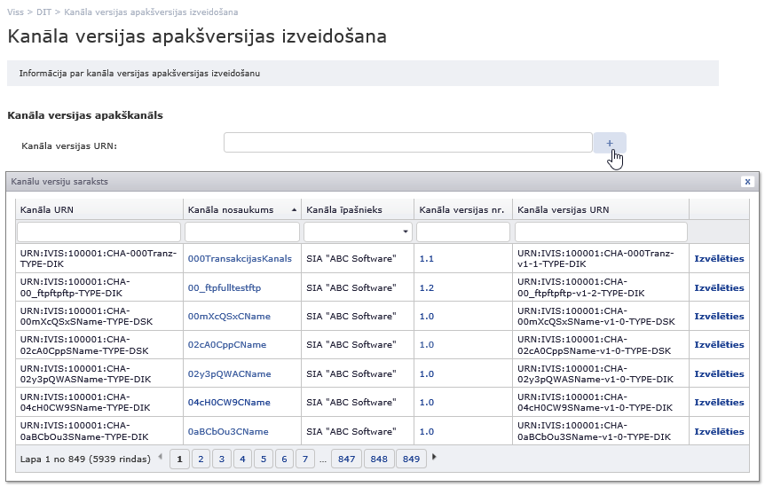
24.attēls. Kanāla versijas apakšversijas izveidošana
Lapā “Kanāla versijas apakšversijas veidošana” pie lauka “Kanāla URN” ir poga ar [+], kuru nospiežot atveras logs “Kanālu versijas saraksts”, skat 24.attēlu, ar šādiem laukiem ar izvēli no visiem kanāliem:
- Kanāla URN;
- Kanāla nosaukums, tikai administratoriem;
- Kanāla īpašnieks, Iestādes nosaukums, kam pieder kanāls;
- Kanāla versijas nr.;
- Kanāla versijas URN;
- Saite “Izvēlēties” – noklikšķinu uz saiti pie ieraksta sarakstā, tad kanālu saraksts aizveras un “Kanāla versijas apakšversijas veidošana” aizpildās lauks "Kanāla versijas URN" ar izvēlēto kanāla versijas URN.

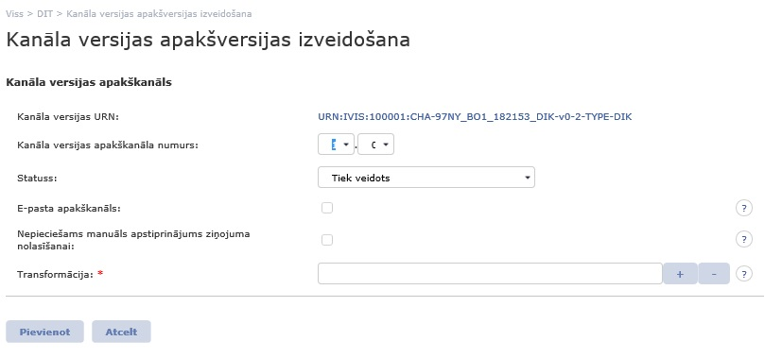
25.attēls. Kanāla versijas apakšversijas izveidošana
Kanāla versijas apakšversijas pievienošanas formā iespējams aizpildīt datus par jaunu kanāla apakšversiju, bet kanāla apakšversijas rediģēšanas formā iespējams labot datus par jau eksistējošu kanāla apakšversiju.
Lapā attēlota šāda informācija, skat. 13.tabulā.
13.tabula
Kanāla versijas apakšversijas izveidošana
Nr. p.k. | Nosaukums | Apraksts
 | Kanāla versijas URN | Attiecīgā kanāla URN (nerediģējams lauks), hipersaite, kas atver Kanāla informācijas apskatu.
 | Kanāla versijas apakškanāla numurs | Attiecīgās kanāla versijas numurs (major un minor versijas);
 | Statuss | No izvēlnes jānorāda statuss.
 | E-pasta apakškanāls | Izvēles rūtiņa, kas jāatzīmē, ja kanāla tips ir e-pasta apakškanāls.
 | Nepieciešams manuāls apstiprinājums ziņojuma nolasīšanai | Izvēles rūtiņa, kas jāatzīmē, ka nepieciešams manuāls apstiprinājums ziņojuma nolasīšanai.
 | Transformācija | Kanāla versijai pielietojamās transformācijas URN.
 | [Pievienot] | Nospiežot šo pogu, tiek saglabātas veiktās izmaiņas un atvērta kanāla versijas apraksta lapu (skat. 2.10.sadaļu).
 | [Atcelt] | Izmaiņas netiek saglabātas un atvērta kanāla versijas apraksta lapa skat. 2.10.2.paragrāfu).

Pieslēgšanās kanāla versijai / apakškanāla versijai
Pieslēgšanas veidlapa kanāla versijai ir paredzēta, lai pieslēgtu iestādi kanāla versijai.
Lapu “Pieslēgšanās kanāla versijai” (skat. 26.attēlu) iespējams atvērt:
- No 3.līmeņa izvēlnes laukā, nospiežot ikonu [(+) Izveidot jaunu] saiti “Pievienot dalībnieku” nospiežot pogu [+] un no loga “Kanālu versijas saraksts” izvēloties konkrētu iestādi, kurai vēlas veidot apakšversiju;
- No saraksta “Kanāla versijas saraksts” saites “DIT kanāla versijas URN identifikators”.
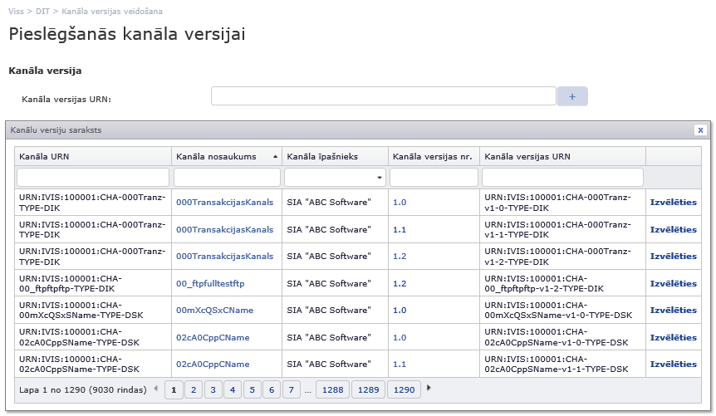
26.attēls. Pieslēgšanās kanāla versijai
Lapā “Kanāla versijas apakšversijas veidošana”(skat.27.attēls) pie lauka “Kanāla URN” ir poga ar [+], kuru nospiežot atveras logs “Kanālu versijas saraksts”, skat 26.attēlu, ar šādiem laukiem ar izvēli no visiem kanāliem:
- Kanāla URN;
- Kanāla nosaukums, tikai administratoriem;
- Kanāla īpašnieks, Iestādes nosaukums, kam pieder kanāls;
- Kanāla versijas nr.;
- Kanāla versijas URN;
- Saite “Izvēlēties” – ja vēl nav pierakstījies pie tās; vai teksts: "Abonēts", ja ir jau pierakstīts pie konkrētās versijas. Nospiežot uz saites, kanālu saraksts aizveras un “Kanāla versijas veidošana” aizpildās lauki “Kanāla URN”, “Kanāla nosaukums”, “Kanāla īpašnieks”, “ Kanāla versijas URN ” un “Kanāla versijas numurs” ar izvēlētā kanāla vērtībām.
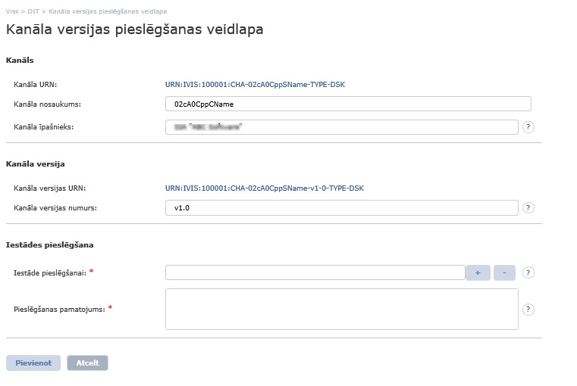
27.attēls. Kanāla versijas pieslēgšanas veidlapa
Lai iestādes, kas nav pieslēgtas kanālam, varētu pieteikties kļūt par kanāla versijas dalībnieku, nepieciešams atrast konkrētu kanāla versiju, izvēlēties [Pieprasīt pieslēgšanu versijai] iespēju. Tiks atvērta 28.attēlā redzamā forma, kurā jāaizpilda ievadlauks pieslēgšanās pamatojumam brīvā tekstā. Ja tekstu neieraksta, sistēma brīdinās “Lauks “Pieslēgšanas pamatojums” ir obligāts aizpildīšanai”.
Lietotājam ir pieejamas darbības:
- iesniegt pieteikumu – poga [Sūtīt];
- atlikt pieteikuma iesniegšanu – izejot no formas, to aizverot bez izmaiņām.
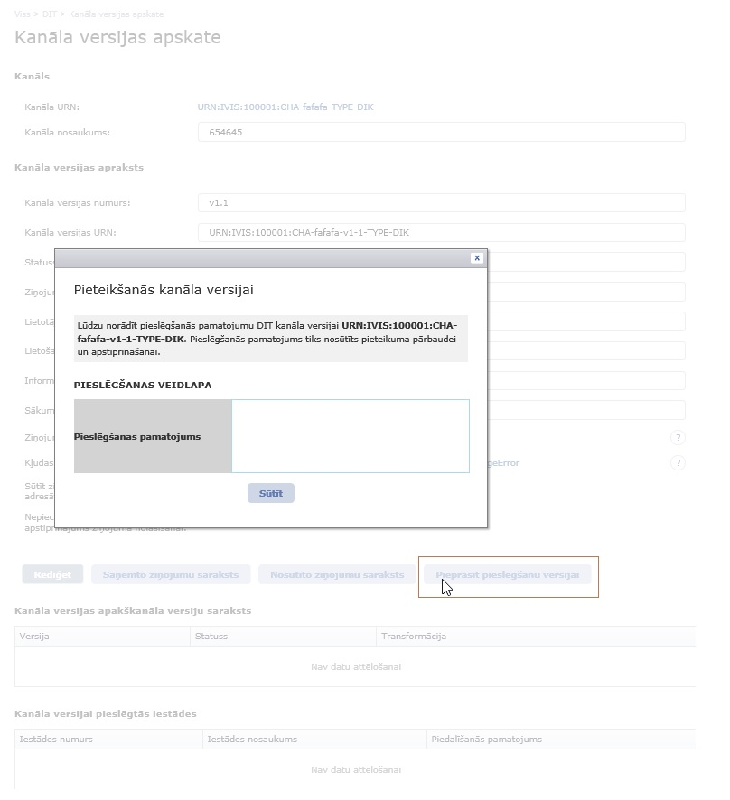
28.attēls. Pieteikšanās kanāla versijai
Veiksmīga datu nodošanas rezultāta gadījumā tiek attēlots paziņojums, kas redzams 40.attēlā.
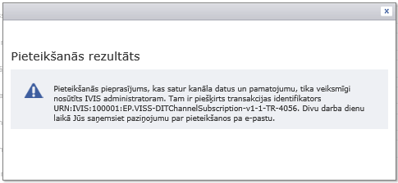
29.attēls. Pieteikšanās veiksmīga
Neveiksmīga rezultāta gadījumā tiks izvadīts attiecīgs kļūdas paziņojums.
Kanāla īpašnieces iestādes DIT e-pastkastītes administratoram ir jāapstrādā citu iestāžu pieteikumi datu saņemšanai vai iesniegšanai. Apstrādes rezultātā pieteikums ir jānoraida vai jāapmierina, pievienojot pieteikuma iesniedzēja iestādi izvēlētajam kanālam izvēlētajā versijā.
Darba uzdevuma pieņemšanu izpildei (bloķēšanu) nodrošina Iestādes darbinieka darba vietas (IDDV) funkcionalitāte (vairāk par IDDV skat. IDDV palīgā).
Bloķētam darba uzdevumam ir pieejamas divas darbības:
- Noraidīt pieteikumu – kanāla īpašnieka lietotājam ir jānorāda lēmuma pamatojums vai arī jāizvēlas iespēja noraidīt pieteikumu bez pamatojuma aizpildīšanas. Pēc pieteikuma noraidīšanas tiek izveidots paziņojums (paredzēts lietotājam, kas, vēlas pieslēgties kanāla versijai), kas satur kanāla īpašnieka lietotāja sastādīto noraidīšanas pamatojumu.
- Pieslēgt iestādi – lai izpildītu šo darbību, kanāla īpašnieka lietotājam ir jānorāda lēmuma pamatojums. Ja iestāde, kas pieprasa pieslēgumu, ir pieslēgta izvēlētajai kanāla versijai iepriekš, kanāla īpašnieka lietotājam tiek attēlots kļūdas paziņojums „Šī iestāde kanāla versijai jau ir pieslēgta.”, un darba uzdevumā tiek atspējota iespēja „Pieslēgt iestādi”, bet tālākie soļi šajā prasībā netiek izpildīti. Veiksmīgas pārbaudes gadījumā izpildi turpina ar šādiem apakšsoļiem:
- Iestāde, kas pieprasa pieslēgumu, tiek pievienota kanāla dalībnieku grupā.
- Pieslēgtās iestādes DIT e-pastkastīte tiek aizpildīta ar tādu transakciju kopu, kas ir veidota no transakcijām, pielietotām aktuālajā sākumdatu masīvā. Visu jaunu ziņojumu statuss „Piegādāts”.
- Pēc pieteikuma apstiprināšanas tiek izveidots un nosūtīts paziņojums, kas satur kanāla īpašnieka lietotāja sastādīto iestādes pieslēgšanas pamatojumu. Izveidoto paziņojumu nosūta uz pieprasītāja iestādes lietotāju e-pastiem.
- Bloķētais darba uzdevums tiek atzīmēts kā paveikts.

Saņemto / Nosūtīto ziņojumu saraksts
Ziņojumu sarakstu var apskatīt, ja dotai kanāla versijai lietotāja iestāde ir īpašnieks vai dalībnieks, un lietotājs ir iestādes DIT e-pastkastītes administrators vai DIT lietotājs. DIT administratori var apskatīt jebkuras iestādes ziņojumu sarakstu.
Lapas “Saņemtie ziņojumi” un “Nosūtītie ziņojumi” (skat. 30.attēlu) iespējams atvērt:
- No 3.līmeņa izvēlnes, nospiežot saiti uz “Saņemtie ziņojumi” (skat. 2.6.2.paragrāgā) vai “Nosūtītie ziņojumi”;
- No 2.līmeņa izvēlnes, nospiežot opciju “Ziņojumi”, pēc noklusējuma atveras saraksts ar visiem konkrētās iestādes saņemtajiem nenolasītajiem ziņojumiem;
- No ikonām, kuras attēlotas ziņojuma kolonnās šādos sarakstos: “Abonētās kanālu versijas”, “Pastkastīšu saraksts”;
- No detalizētās kanāla versijas skatīšanas lapas “Kanāla versijas apskate”, nospiežot attiecīgo pogu “Saņemto ziņojumu saraksts” vai “Nosūtīto ziņojumu saraksts”. Šajā gadījumā atveras attiecīgs ziņojumu saraksts, kurā ieraksti ir nofiltrēti pēc konkrētā kanāla un tās versijas, kuras lapā bija nospiestas pogas.
Saņemto ziņojumu saraksts tiek sakārtots pēc statusa izmaiņu datuma/laika vērtības dilstošā secībā.
Sarakstā iespējams veikt ziņojumu filtrēšanu, kombinējot filtrus “Kanāla nosaukums”, ‘Versijas”, “Sūtītājs” un “Statuss”. Sortēšanu var veikt pēc visiem datu laukiem.
Ja kāds saraksts ir tukšs, tad tabulas vietā tiek parādīts paziņojums: ”Ziņojumu nav”.
Saraksta vienā lapā tiek attēlots ne vairāk kā lietotāja profilā noteiktais ierakstu skaits, grupējot to pa lapaspusēm.

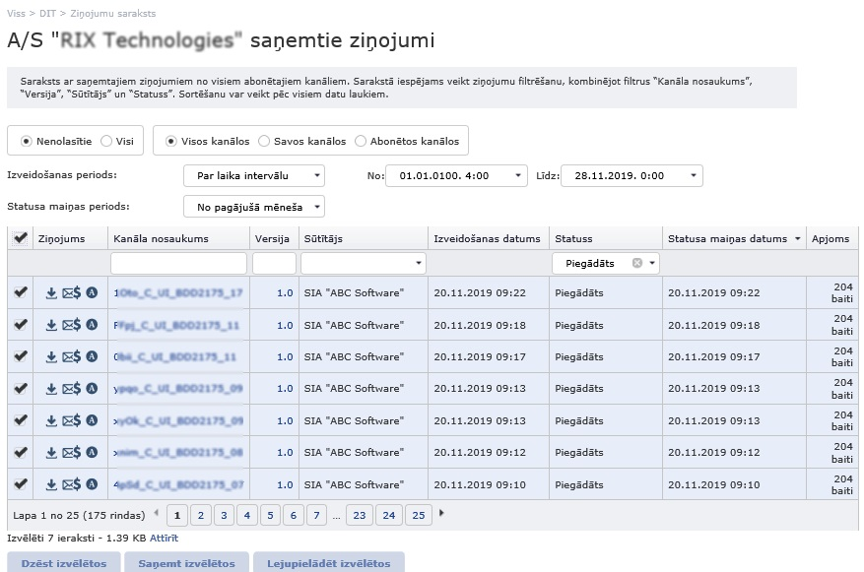
30.attēls. Saņemtie ziņojumi
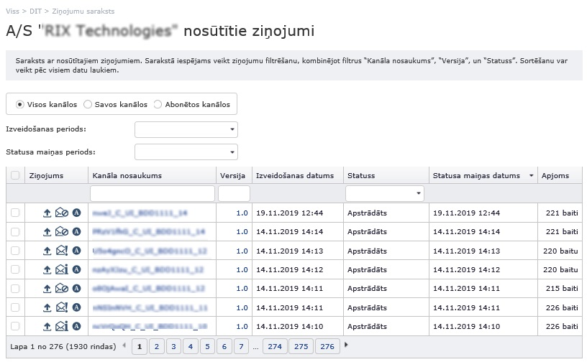
31.attēls. Nosūtītie ziņojumi
14.tabula
Saņemtie / Nosūtītie ziņojumi
Nr. p.k. | Nosaukums | Saņemto ziņojumu apraksts | Nosūtīto ziņojumu apraksts
 | Radio poga “Nenolasītie” | Atzīmēta pēc noklusējuma. Ir pieejama tikai saņemtajiem ziņojumiem (t.i. ziņojumi no saņēmēja puses) un atlasa visus ziņojumus statusā "Piegādāts" dotās iestādes pastkastītes ietvaros. | Nav pieejama
 | Radio poga “Visi” | Atlasa visus ziņojumus (jebkura saņemta ziņojuma statusā) dotās iestādes pastkastītes ietvaros. | Nav pieejama
 | Radio poga “Visos kanālos” | Atzīmēta pēc noklusējuma. Atfiltrē visus ziņojumus, kas saņemti pa visiem kanāliem. | Atzīmēta pēc noklusējuma. Atfiltrē visus ziņojumus, kas nosūtīti visos kanālos.
 | Radio poga “Savos kanālos” | Atfiltrē tikai tos ziņojumus, kas saņemti pa saviem kanāliem, t.i., kur lietotāja iestāde ir kanālu īpašnieks. | Atfiltrē tikai tos ziņojumus, kas nosūtīti savos kanālos, t.i. kur lietotāja iestāde ir kanālu īpašnieks.
 | Radio poga “Abonētos kanālos” | Atfiltrē tikai tos ziņojumus, kuri saņemti caur citiem (ne konkrētā lietotāja iestādes) kanāliem, kur lietotāja iestāde ir abonents. | Atfiltrē tikai tos ziņojumus, kuri nosūtīti caur citiem (ne konkrētā lietotāja iestādes) kanāliem, kur lietotāja iestāde ir abonents.
 | Izveidošanas periods | Iznirstošais lauks ar standarta perioda vērtībām: šodien, vakar, šonedēļ, šomēnes, no pagājušā mēneša, un brīvi norādāmo perioda vērtību: par laika intervālu, skat. 2.4.sadaļu).
 | Statusa maiņas periods | Iznirstošais lauks ar standarta perioda vērtībām: šodien, vakar, šonedēļ, šomēnes, no pagājušā mēneša, un brīvi norādāmo perioda vērtību: par laika intervālu, skat. 2.4.sadaļu).
 | Izvēles rūtiņa | Kolonna paredzēta konkrētu saraksta ierakstu izvēlei. Atzīmējot izvēles rūtiņu kolonnas virsrakstā, atzīmējās visi ieraksti (visi ko redz uz ekrāna vienā konkrētajā lappusē) sarakstā.
 | Ziņojums | Kolonna satur divas klikšķināmas ikonas un burts A/M (A, ja kanāla versijai ir automātiskā ACK, bet M, ja kanāla versijai ir manuālā ACK), kur pirmā ikona "bulta pa labi vai pa kreisi" vienmēr norāda ziņojuma virzienu: nosūtīts; saņemts ar iespēju pāriet uz šī konkrētā ziņojuma plūsmu (skat. 35.attēlu). Otrā ikona ir ziņojuma ikona (aploksne ar konkrētu ziņojuma tipu: biznesa, transakcijas, transformācijas, kļūdas, informācijas, brīdinājuma), kura nodrošina pāreju uz konkrētā ziņojuma detalizēto skatu, par ikonām skat. 2.5. sadaļā.
 | Kanāla nosaukums | Kolonna satur kanāla pilnu nosaukumu ar saiti, kas nodrošina pāreju uz lapu “Kanāla informācijas apskats” (skat.2.10.1.paragrāfu).
 | Versija | Kolonna satur kanāla versijas numuru ar saiti, kas nodrošina pāreju uz lapu “Kanāla versijas apskate” (skat.2.10.2.paragrāfu).
 | Sūtītājs | Kolonna satur Iestādes nosaukumu, kas ir nosūtījusi ziņojumu. Kolonnas ierakstu filtrēšanu pēc konkrētas iestādes nosaukuma notiek izmantojot “autocomplete” pieeju. | Nav pieejama, jo Sūtītājs vienmēr ir lietotāja iestāde.
 | Izveidošanas datums | Kolonna satur datumu ar laiku līdz minūtēm, kad ziņojums pirmo reizi tika izveidots.
 | Statuss | Kolonna satur ziņojuma eksemplāra statusu. Ziņojumiem saņēmēja pusē ir šādi statusi: Piegādāts, Nolasīts, Dzēsts, Apturēts. | Kolonna satur ziņojuma eksemplāra statusu. Ziņojumiem nosūtītāja pusē ir šādi statusi: Melnraksts, Nosūtīts, Atbildēts, Apstrādāts (jeb Transformēts).
 | Statusa maiņas datums | Kolonna satur statusa maiņas datumu atbilstoši statusa vērtībai.
 | Apjoms | Kolonna satur ziņojuma apjomu ar mērvienību, Kb, MB utml.
 | Izvēlēto skaits | Skaita atzīmētās izvēles rūtiņas saraksta 1.kolonnā.
 | Izvēlēto apjoms | Skaita atzīmēto ziņojumu kopējo apjomu pēc saraksta kolonnas "Apjoms", ievērojot norādītās mērvienības. Kopējais apjoms nedrīkst pārsniegt 20MB.
 | [Attīrīt] | Poga izvēlēto rūtiņu attīrīšanai.
 | [Dzēst izvēlētos] | Poga aktīva, ja ir izvēlēta kaut viena izvēles rūtiņa saraksta 1.kolonnā. Poga maina statusu uz "Dzēsts" visiem izvēlētajiem ziņojumiem.
 | [Saņemt izvēlētos] | Poga redzama tikai ziņojumiem ar statusu "Piegādāts" (kad ziņojumi nofiltrēti ar radiopogu "Nenolasītie") un aktīva, ja, ir izvēlēta kaut viena izvēles rūtiņa saraksta 1.kolonnā. Poga nodrošina ziņojuma saņemšanu (ar ReceiveMessage) ar statusu maiņu uz "Nolasīts" (tikai gadījumā, ja kanālā konfigurācija neparedz manuālu ACK) un izveido lejupielādējamo arhīva .zip datni ar visiem ziņojumu XML un vienotu csv datni ar metadatiem. Ja ziņojumu kopējais apjoms pārsniedz 20MB, tad jāizvada kļūdas paziņojums, ka izveidotais arhīvs pārsniedz pieļaujamo apjomu. | Nav pieejama.
 | [Lejupielādēt izvēlētos] | Poga redzama visiem ziņojumiem, izņemot statusā "Piegādāts", un aktīva, ja, ir izvēlēta kaut viena izvēles rūtiņa saraksta 1.kolonnā. Poga sagatavo lejupielādējamo arhīva .zip datni ar visiem izvēlētajiem ziņojumu XML un vienotu csv datni ar metadatiem. Ja ziņojumu kopējais apjoms pārsniedz 20MB, tad izvada kļūdas paziņojumus, ka izveidotais arhīvs pārsniedz pieļaujamo apjomu.
Lapa “Ziņojuma detalizēts skats” satur detalizētu informāciju par ziņojumu (skat. 32.attēlu).
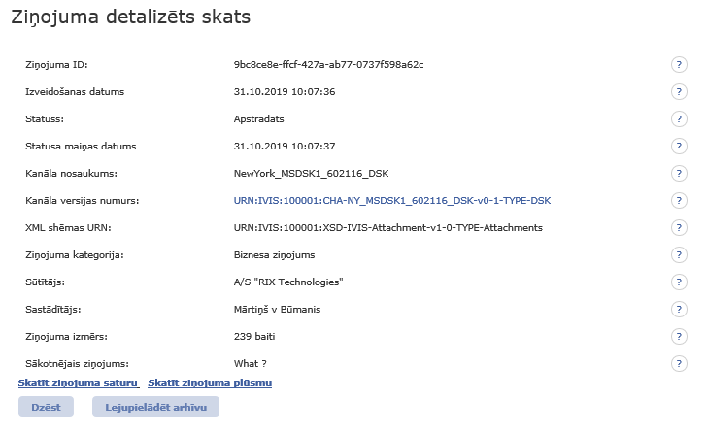

32.attēls. Ziņojuma detalizēts skats
15.tabula
Ziņojuma detalizēts skats
Nr. p.k. | Nosaukums | Apraksts
 | Ziņojuma ID | Unikālais identifikācijas numurs.
 | Izveidošanas datums | Vērtību attēlo ar precizitāti līdz milisekundei.
 | Statuss | Norāda statusu, blakus atrodas saite – “Mainīt statusu uz…”, ja tiks mainīts statuss no piegādāts uz Nolasīts, laukā būs pieejama poga [Atbildēt ar notikumu], skat. 33.attēls.
 | Statusa maiņas datums | Vērtību attēlo ar precizitāti līdz milisekundei.
 | Kanāla nosaukums | Ar saiti uz tā aprakstu.
 | Kanāla versijas numurs | Ar saiti uz tā aprakstu.
 | XML shēmas URN | ar hipersaiti uz šīs XML shēmas aprakstu, VISS resursu katalogā.
 | Ziņojuma kategorija
 | Sūtītājs
 | Sastādītājs
 | Ziņojuma izmērs
 | Sākotnējais ziņojums
 | [Skatīt ziņojuma saturu] | Saite uz ziņojuma saturu, skat. 34.attēlu.
 | [Skatīt ziņojuma plūsmu] | Saite uz ziņojuma plūsmu, skat. 35.attēlu.
 | [Atpakaļ] | Kuru nospiežot, notiek atgriešanās ziņojumu sarakstā.
 | [Dzēst] | Dzēš ziņojumu.
 | [Lejupielādēt arhīvu] | Lejupielādē arhīvu.
 | [Atbildēt ar notikumu] | Nospiežot pogu, atveras logs “Notikuma saturs”, skat. 33.attēlu, notikuma nosūtīšanai.
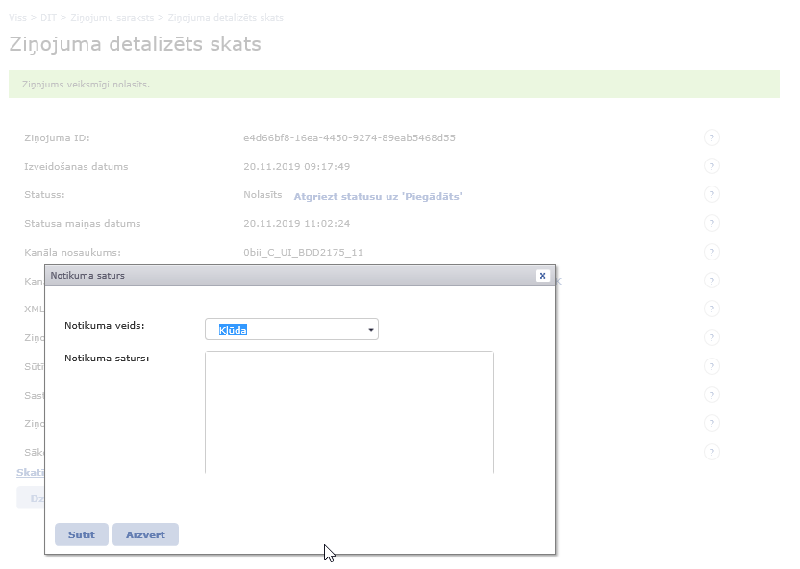
33.attēls. Notikuma saturs

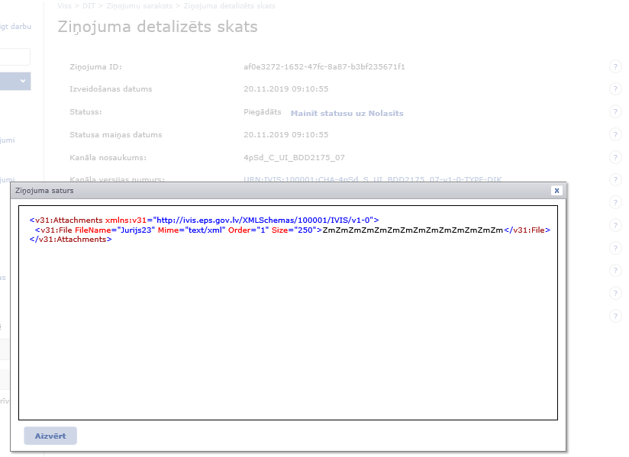
34.attēls. Ziņojuma saturs
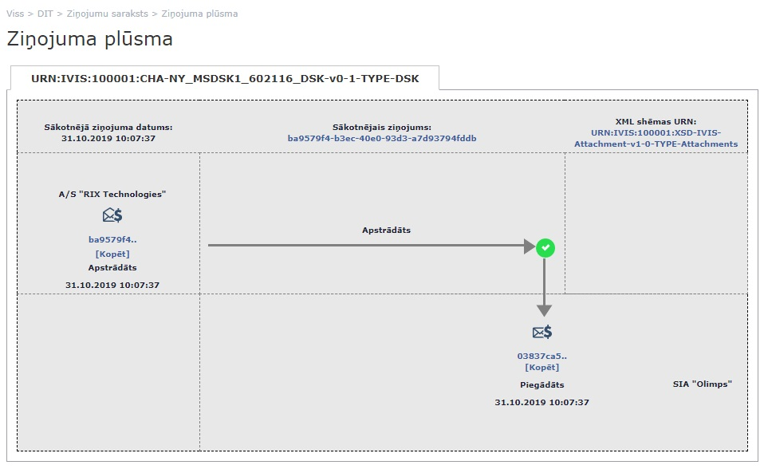
35.attēls. Ziņojuma plūsma

Sākumdatu masīvu saraksta apskatīšana
Lai apskatītu kanālu Sākumdatu masīvu sarakstu, nepieciešams sistēmas galvenajā izvēlnēotrajā līmenī izvēlēties saiti „Sākumdatu masīvu saraksta apskatīšana”. Lietotājam tiek attēlots sākumdatu masīvs tabulas formā skat. 36.attēlu. Sarakstā iespējams veikt filtrēšanu, kombinējot filtrus. Sortēšanu var veikt pēc visiem datu laukiem.
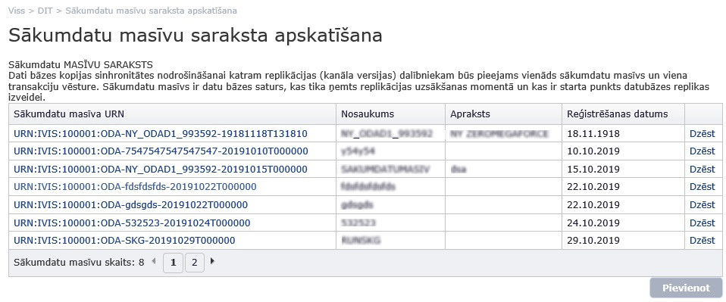
36.attēls. Sākumdatu masīvu saraksta apskatīšana
Lapā tabulas veidā attēlota šāda informācija, skat. 16.tabulā.

16.tabula
Sākumdatu masīvu saraksta apskatīšana
Nr. p.k. | Nosaukums | Apraksts
 | Sākumdatu masīva URN | Saite, kuru atverot, tiek atvērta Sākumdatu masīva informācijas rediģēšanas forma (2.12.nodaļa).
 | Nosaukums | Tiek attēlots sākumdatu masīva nosaukums.
 | Apraksts | Attēlots sākumdatu masīva apraksts.
 | Reģistrēšanas datums | Tiek attēlots reģistrēšanas datums, skat. 6.attēlu.
 | Dzēst | Dzēš sākumdatu masīvu.
 | [Pievienot] | Nospiežot šo pogu, tiek atvērta lapa “Jauna sākumdatu masīva reģistrēšana” jauna sākumdatu masīva ievadīšanai (skat. 2.12.1.paragrāfu).

Sākumdatu masīva informācijas rediģēšana / pievienošana
Lapu “Sākumdatu masīva informācijas rediģēšana” (skat. 37.attēlu) iespējams atvērt:
- No lapas “Sākumdatu masīvu saraksta apskatīšana” (skat.36.attēlu), nospiežot uz saiti “Sākumdatu masīva URN”.
Lietotājam tiek attēlota sākumdatu masīva rediģēšanas lapa tabulas veidā, aprakstu skat. 17.tabulā.
Lapu “Sākumdatu masīva informācijas ievadīšana” (skat. 38.attēlu) iespējams, atvērt:
- No lapas “Sākumdatu masīvu saraksta apskatīšana” (skat.15.attēlu), nospiežot pogu [Pievienot];
- No 3.līmeņa izvēlnes laukā, nospiežot ikonu [(+) Izveidot jaunu] saiti “Izvedot sākumdatu masīvu”.
Tiks atvērta Jauna sākumdatu masīva reģistrēšanas lapa, aprakstu skat. 17.tabulā.

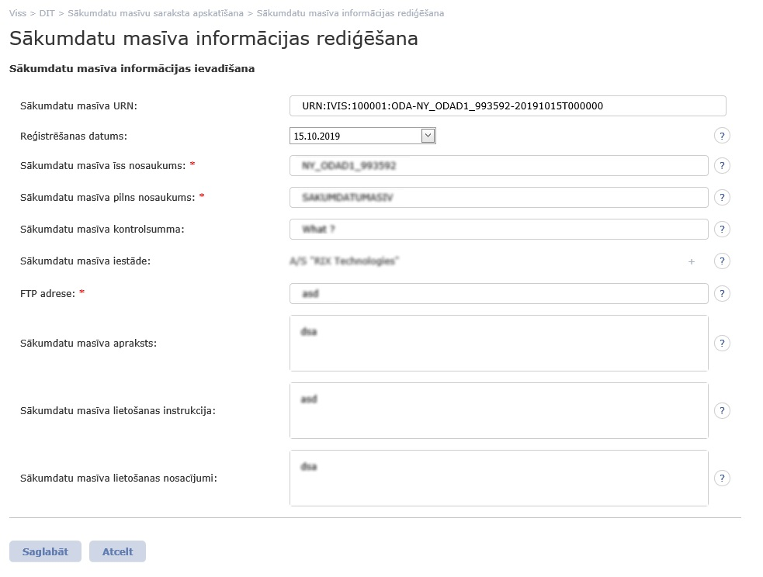
37.attēls. Sākumdatu masīva informācijas rediģēšana

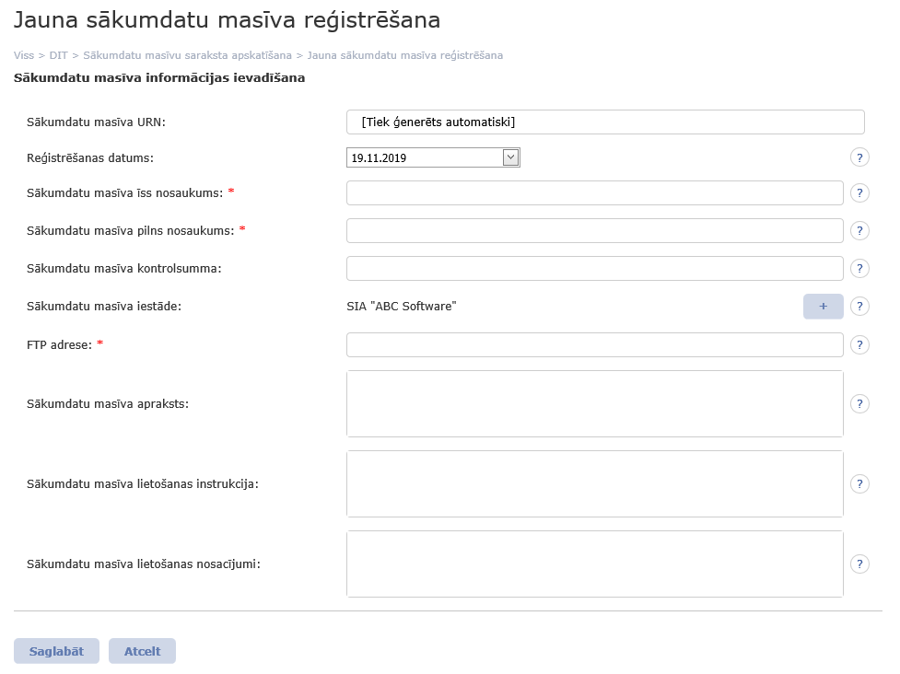
38.attēls. Sākumdatu masīva informācijas ievadīšana
Lapā tabulas veidā attēlota šāda informācija, skat. 17.tabulā.
17.tabula
Sākumdatu masīva informācijas rediģēšana / pievienošana
Nr. p.k. | Nosaukums | Apraksts
 | Sākumdatu masīva URN identifikators | Nerediģējams lauks.
 | Reģistrēšanas datums | Izvēlieties reģistrēšanas datumu ar kalendāra palīdzību, skat. 2.4. sadaļu.
 | Sākumdatu masīva īss nosaukums | Obligāts lauks.
 | Sākumdatu masīva pilns nosaukums | Obligāts lauks.
 | Sākumdatu masīva kontrolsumma
 | Sākumdatu masīva iestāde | Iestāde, kas ir īpašniece konkrētajam sākumdatu masīvam. Rediģēšanas režīmā nav labojama (nerediģējams lauks); pievienošanas režīmā izvēlieties iestādi, izmantojot iestādes piesaistes formu.
 | FTP adrese | Obligāts lauks.
 | Sākumdatu masīva apraksts
 | Sākumdatu masīva lietošanas instrukcija
 | Sākumdatu masīva lietošanas nosacījumi
 | [Saglabāt] | Nospiežot šo pogu, tiek saglabātas veiktās izmaiņas un atvērta sākumdatu masīva saraksta forma (2.9.nodaļa).
 | [Atcelt] | Nospiežot šo pogu, izmaiņas netiek saglabātas un tiek izvadīta sākumdatu masīva saraksta forma (2.9.nodaļa).

Pieteikšanās kanālam
Lai iestādes, kas nav pieslēgtas kanālam, varētu pieteikties kļūt par kanāla versijas dalībnieku, nepieciešams atrast konkrētu kanāla versiju, izvēlēties “Pieprasīt pieslēgšanu versijai” iespēju. Tiks atvērta 39.attēlā redzamā forma, kurā jāaizpilda ievadlauks pieslēgšanās pamatojumam brīvā tekstā.
Lietotājam ir pieejamas darbības:
- iesniegt pieteikumu – poga [Sūtīt];
- atlikt pieteikuma iesniegšanu – izejot no formas, to aizverot bez izmaiņām.
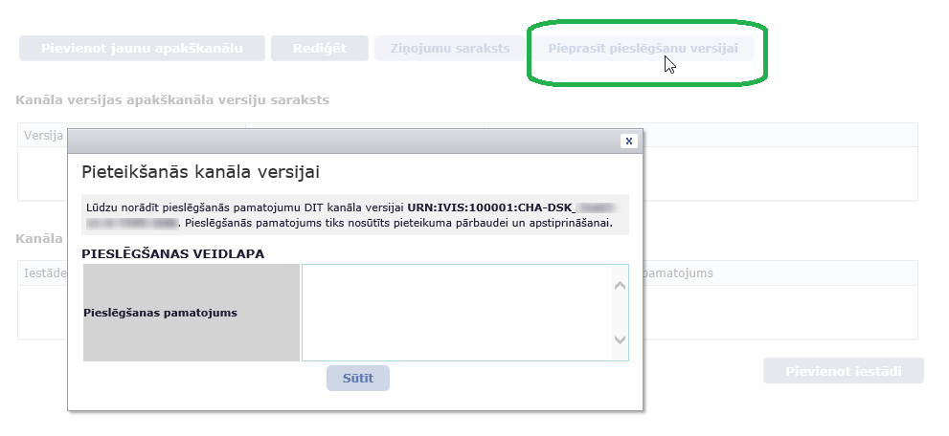
39.attēls. Pieteikšanās noteiktai kanāla versijai
Veiksmīga datu nodošanas rezultāta gadījumā tiek attēlots paziņojums, kas redzams 40.attēlā.
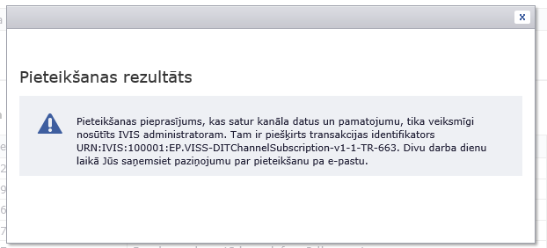
40.attēls. Pieteikšanās veiksmīga
Neveiksmīga rezultāta gadījumā tiks izvadīts attiecīgs kļūdas paziņojums.
Kanāla īpašnieces iestādes DIT e-pastkastītes administratoram ir jāapstrādā citu iestāžu pieteikumi datu saņemšanai vai iesniegšanai. Apstrādes rezultātā pieteikums ir jānoraida vai jāapmierina, pievienojot pieteikuma iesniedzēja iestādi izvēlētajam kanālam izvēlētajā versijā.
Darba uzdevuma pieņemšanu izpildei (bloķēšanu) nodrošina Iestādes darbinieka darba vietas (IDDV) funkcionalitāte (vairāk par IDDV skat. IDDV palīgā).
Bloķētam darba uzdevumam ir pieejamas divas darbības:
- Noraidīt pieteikumu – kanāla īpašnieka lietotājam ir jānorāda lēmuma pamatojums vai arī jāizvēlas iespēja noraidīt pieteikumu bez pamatojuma aizpildīšanas. Pēc pieteikuma noraidīšanas tiek izveidots paziņojums (paredzēts lietotājam, kas, vēlas pieslēgties kanāla versijai), kas satur kanāla īpašnieka lietotāja sastādīto noraidīšanas pamatojumu.
- Pieslēgt iestādi – lai izpildītu šo darbību, kanāla īpašnieka lietotājam ir jānorāda lēmuma pamatojums. Ja iestāde, kas pieprasa pieslēgumu, ir pieslēgta izvēlētajai kanāla versijai iepriekš, kanāla īpašnieka lietotājam tiek attēlots kļūdas paziņojums „Šī iestāde kanāla versijai jau ir pieslēgta.”, un darba uzdevumā tiek atspējota iespēja „Pieslēgt iestādi”, bet tālākie soļi šajā prasībā netiek izpildīti. Veiksmīgas pārbaudes gadījumā izpildi turpina ar šādiem apakšsoļiem:
- Iestāde, kas pieprasa pieslēgumu, tiek pievienota kanāla dalībnieku grupā.
- Pieslēgtās iestādes DIT e-pastkastīte tiek aizpildīta ar tādu transakciju kopu, kas ir veidota no transakcijām, pielietotām aktuālajā sākumdatu masīvā. Visu jaunu ziņojumu statuss „Piegādāts”.
- Pēc pieteikuma apstiprināšanas tiek izveidots un nosūtīts paziņojums, kas satur kanāla īpašnieka lietotāja sastādīto iestādes pieslēgšanas pamatojumu. Izveidoto paziņojumu nosūta uz pieprasītāja iestādes lietotāju e-pastiem.
- Bloķētais darba uzdevums tiek atzīmēts kā paveikts.

Datu apmaiņas scenāriji
Šajā nodalījumā ir aprakstīti hipotētiski iespējamu datu apmaiņas scenāriji, kas demonstrē attiecības starp datu ziņojumiem, kļūdu ziņojumiem un to eksemplāriem citu iestāžu pastkastītēs.

Atvasinātie ziņojumi
Atvasinātais ziņojums ir sūtītāja datu ziņojuma eksemplārs saņēmēja pastkastītē vai kļūdas paziņojums gan saņēmēja, gan sūtītāja pastkastītē attiecībā pret datu ziņojumu.

DIK (datu izplatīšanas kanāla) ziņojumi un atvasinātie ziņojumi
Ja vienā datu izplatīšanas kanāla versijā ar 4 dalībniekiem ievieto vienu ziņojumu, tad katra dalībnieka pastkastītē tiks izveidots viens saņemtais ziņojums jeb atvasinātais ziņojums. Ja kāds no dalībniekiem konstatēs kļūdu saņemtajā ziņojumā, tam ir iespēja atbildēt ar kļūdas paziņojumu (arī vairākiem). Kļūdas paziņojuma eksemplārs sūtītāja pastkastītē ir atvasinātais ziņojums gan pret kļūdas paziņojumu, gan pret sūtītāja datu ziņojumu. Ziņojumu attiecība ir ilustrēta 41.attēlā, kā redzams tajā ir lietoti 13 unikāli ziņojumu identifikatori, kas ir uzskaitīti 18. tabulā.
41.attēls. Ziņojumu un atvasināto ziņojumu attiecība datu izplatīšanas kanālā (DIK)
18.tabula
Piemērs Datu izplatīšanas kanāla ziņojumu un atvasināto ziņojumu sarakstam
Ziņojuma loma | Ziņojums | Atvasināts no | Atrodas pastkastē
Datu ziņojums {cc84dc73-dd66-4a6a-9806-c1af1021115c} | A | – | Sūtītājs
Saņemtais ziņojums {8f73849d-4628-4585-a202-d15cd41dd064} | B | A | Saņēmējs #1
Saņemtais ziņojums {e32afa09-29fc-4ae7-922c-ceaf446e139e} | C | A | Saņēmējs #2
Saņemtais ziņojums {6ad362c0-1b84-4aa8-a4f0-92b62754d773} | D | A | Saņēmējs #3
Saņemtais ziņojums {9efe4062-6511-4b79-9cd1-77ae29d71990} | E | A | Saņēmējs #4
Kļūdas ziņojums {7a4ff2c6-a889-4c9c-83eb-25ac5b94c66f} | F | B | Saņēmējs #1
Kļūdas ziņojums {878f2637-6f5e-43fc-9567-b34f286bd0ea} | G | C | Saņēmējs #2
Kļūdas ziņojums {24dcdc06-67ba-45ec-a4f2-4f68ee04373e} | H | D | Saņēmējs #3
Kļūdas ziņojums {b5563b09-e400-404f-867b-29855ddab267} | I | E | Saņēmējs #4
Saņemtais kļūdas ziņojums {718f517e-6a4b-48a1-9b56-beb7dd6b8f2c} | J | A, F | Sūtītājs
Saņemtais kļūdas ziņojums {04e40b6d-9c7f-4ab0-b5d6-6a08a97552a8} | K | A, G | Sūtītājs
Saņemtais kļūdas ziņojums {7f2b50dd-4444-43fc-a385-5fe64b3ab936} | L | A, H | Sūtītājs
Saņemtais kļūdas ziņojums {47e7c7c8-2935-4c18-a914-2908ecc582a0} | M | A, I | Sūtītājs
Kanāla dalībniekam pastkastītē ir viens saņemtais un viens nosūtītais ziņojums, kā tas ir ilustrēts 42.attēlā. Kanāla īpašniekam – viens nosūtītais un 4 saņemtie. Ņemot vērā to, ka viens ziņojums ir sūtīts 4 saņēmējiem, 43.attēlā tas ir attēlots 4 reizes – katram saņēmējam viens.
42.attēls. Saņemto un nosūtīto ziņojumu saraksti DIK dalībnieka pastkastītē

43.attēls. Saņemto un nosūtīto ziņojumu saraksti DIK īpašnieka pastkastītē
Datu ziņojumam ir obligāts vismaz viens saņemts ziņojums saņēmēja pastkastītē, un iespējami vairāki saņemti kļūdu ziņojumi savējā, lietotāja saskarnes piemēru skatīt 44.attēlā.
44.attēls. Nosūtīta ziņojuma atvasināto ziņojumu saraksts DIK īpašnieka pastkastītē
Savukārt, saņemtais kļūdas ziņojums vienmēr ir atvasināts no diviem – gan no oriģinālā datu ziņojuma, gan no oriģinālā kļūdu ziņojuma saņēmēja pastkastītē, kā tas ir redzams 45.attēlā.
45.attēls. Saņemta kļūdu ziņojuma atvasināto ziņojumu saraksts DIK īpašnieka pastkastītē
Saņēmēja saņemtajam ziņojumam vienmēr ir viens datu ziņojums, no kā tas ir atvasināts, un iespējami vairāki kļūdu ziņojumi, skatīt 46.attēlu.
46.attēls. Saņemta ziņojuma atvasināto ziņojumu saraksts DIK dalībnieka pastkastītē
Katram kļūdas ziņojumam kā atvasināti ziņojumi saņēmēja pastkastītē vienmēr būs 2: saņemtais ziņojums un saņemtais kļūdas ziņojums, skatīt 47.attēlu.
47.attēls. Kļūdas ziņojuma atvasināto ziņojumu saraksts DIK dalībnieka pastkastītē

DSK (datu savākšanas kanāla) ziņojumi un atvasinātie ziņojumi
Ja vienā datu savākšanas kanāla versijā 4 dalībnieki ievieto vienu ziņojumu katrs, tad saņēmēja (kanāla īpašnieka) pastkastītē nonāks viens saņemtais jeb atvasinātais ziņojums par katru ievietoto. Pieņemot, ka visi 4 ziņojumi ir kļūdaini, saņēmējs uz katru atbildēs ar vienu kļūdas paziņojumu, tie būs atvasināti ziņojumi attiecībā pret saņemtajiem. Sūtītāju (kanāla dalībnieku) pastkastītēs saņemtie kļūdas ziņojumi tiks saglabāti kā atvasināti ziņojumi attiecībā gan pret datu ziņojumiem, gan pret kļūdu ziņojumiem saņēmēja pastkastītē.
Ziņojumu attiecība ir ilustrēta 48.attēlā, kā redzams tajā ir lietoti 16 unikāli ziņojumu identifikatori, kas ir uzskaitīti 19. tabulā.
48.attēls. Datu savākšanas kanāla (DSK) darbības piemērs
19.tabula
Piemērs datu savākšanas kanāla ziņojumu un atvasināto ziņojumu sarakstam
Ziņojuma loma | Ziņojums | Atvasināts no | Atrodas pastkastē
Datu ziņojums {7dfd0a11-32b2-4b1b-9386-3b1986b0c89c} | A | – | Sūtītājs #1
Datu ziņojums {ddf7e8a3-8f3c-4c2a-acc4-c1849c141609} | B | – | Sūtītājs #2
Datu ziņojums {dec1752b-9a54-4c12-ac02-c4641c8488b7} | C | – | Sūtītājs #3
Datu ziņojums {861d42be-717b-4241-93e3-e96235d6598b} | D | – | Sūtītājs #4
Saņemtais ziņojums {d520ad29-d913-4e3e-97d4-665c6ae92053} | E | A | Saņēmējs
Saņemtais ziņojums {bb7eb4af-8e5e-4eb9-9464-9ba98138b61c} | F | B | Saņēmējs
Saņemtais ziņojums {d24e178f-7a23-4e83-b929-716a82ac555e} | G | C | Saņēmējs
Saņemtais ziņojums {5a05b826-20f0-4657-9095-ac058dadfe4a} | H | D | Saņēmējs
Kļūdas ziņojums {bfd50abf-c9d7-44d8-b3ab-1617c45de2af} | I | E | Saņēmējs
Kļūdas ziņojums {aea5fecb-0147-4c6a-8e1b-c519830581a1} | J | F | Saņēmējs
Kļūdas ziņojums {aebc5191-d542-4f18-9ee5-85fd6c9dbdd8} | K | G | Saņēmējs
Kļūdas ziņojums {8f28a359-fdd4-44f3-ab70-515bb2bfb1b2} | L | H | Saņēmējs
Saņemtais kļūdas ziņojums {5aec7ca2-8584-4363-b22d-68ef6f9b651a} | M | A, I | Sūtītājs #1
Saņemtais kļūdas ziņojums {c616a709-5039-42c0-ac50-8fbbe08bf687} | N | B, J | Sūtītājs #2
Saņemtais kļūdas ziņojums {52222a45-f4f4-49ec-982d-0d46e93edc52} | O | C, K | Sūtītājs #3
Saņemtais kļūdas ziņojums {5637130d-7ed3-4fff-8181-6a477330981e} | P | D, L | Sūtītājs #4

Katram kanāla dalībniekam pastkastītē ir viens nosūtītais ziņojums un atbildē saņemtais viens kļūdas ziņojums, skatīt 49.attēlu.
49.attēls. Saņemto un nosūtīto ziņojumu saraksti DSK dalībnieka pastkastītē
Kanāla īpašnieka pastkastītē ir 4 saņemtie ziņojumi un 4 izsūtītie kļūdu ziņojumi, skatīt 50.attēlu.
50.attēls. Saņemto un nosūtīto ziņojumu saraksti DSK īpašnieka pastkastītē
Lietotāja saskarnes piemērs, kurā var redzēt datu sūtītāja nosūtītā datu ziņojuma atvasinātos ziņojumus, ir attēlots 51.attēlā – vienu nosūtītā ziņojuma eksemplāru saņēmēja pastkastītē, un vienu saņēmēja kļūdas (kā atbildes) ziņojuma eksemplāru sūtītāja pastkastītē.
51.attēls. Datu ziņojuma atvasināto ziņojumu saraksts DSK dalībnieka pastkastītē
Apskatot sūtītāja pastkastītē saņemto kļūdas ziņojumu, skatīt 52.attēlu, tam kā atvasinātie tiek parādīts oriģinālais kļūdas ziņojums (saņēmēja pastkastītē) un datu ziņojums, kurā saņēmējs ir konstatējis kļūdu.
52.attēls. Kļūdu ziņojuma atvasināto ziņojumu saraksts DSK dalībnieka pastkastītē
Datu savākšanas kanāla īpašnieka pastkastītē esošajam datu ziņojuma eksemplāram kā atvasinātais ziņojums tiek attēlots oriģinālais datu ziņojums sūtītāja pastkastītē un visi ar saņemto ziņojumu saistītie kļūdas ziņojumi (to eksemplāri kanāla īpašnieka pastkastītē), skatīt 53.attēlu.
53.attēls. Kļūdu ziņojuma atvasināto ziņojumu saraksts DSK īpašnieka pastkastītē
Katram kļūdas ziņojumam DSK saņēmēja pastkastītē kā atvasinātos ziņojumus attēlo saņemto ziņojumu un nosūtīto kļūdas ziņojumu, skatīt 54.attēlu.
54.attēls. Kļūdu ziņojuma atvasināto ziņojumu saraksts DSK īpašnieka pastkastītē

